高捷物流
数字平台一期
结算管理-费用报销设计
编写人员 | 孔健聪
编写日期 | 2020/12/16
更新日期 | 2020/12/31
文档编号 | 01
版本号 | 1.1

目录
DOC_LINK 第一章 前言 4
DOC_LINK 1.1 编写目的 4
DOC_LINK 1.2 参考文档 4
DOC_LINK 1.3 版本信息 4
DOC_LINK 1.4 阅读对象 4
DOC_LINK 第二章 产品概述 5
DOC_LINK 2.1 产品简述 5
DOC_LINK 2.1.1 产品整体描述 5
DOC_LINK 2.1.2 产品功能菜单 5
DOC_LINK 2.2 专用名词解释 6
DOC_LINK 2.3 产品用户角色描述 6
DOC_LINK 2.4 基本业务流程 7
DOC_LINK 2.4.1 应收结算流程 7
DOC_LINK 2.4.2 应付结算流程 9
DOC_LINK 第三章 结算功能需求-费用报销管理 11
DOC_LINK 3.1 报销列表原型 11
DOC_LINK 3.1.1 报销列表原型 11
DOC_LINK 3.1.2 费用报销单明细原型 14
DOC_LINK 3.1.3 付款退款单明细原型 17
DOC_LINK 3.1.4 员工借支单明细原型 18
DOC_LINK 3.1.5 付款编辑原型 20
DOC_LINK 3.1.5.1 付款编辑原型 20
DOC_LINK 3.1.5.2 付款编辑保存原型 22
DOC_LINK 3.1.5.3 付款编辑提交原型 23
DOC_LINK 3.1.6 核销编辑原型 23
DOC_LINK 3.1.6.1 核销编辑原型 23
DOC_LINK 3.1.6.2 核销编辑保存原型 26
DOC_LINK 3.1.6.3 核销编辑提交原型 27
DOC_LINK 3.1.6.4 用例说明 28
DOC_LINK 3.2 报销付款列表原型 30
DOC_LINK 3.2.1 报销付款列表原型 30
DOC_LINK 3.2.2 报销付款明细查看原型 32
DOC_LINK 3.2.2.1 操作记录信息查看原型 34
DOC_LINK 3.2.3 报销付款编辑原型 35
DOC_LINK 3.2.3.1 付款编辑原型 35
DOC_LINK 3.2.3.2 付款编辑保存原型 37
DOC_LINK 3.2.3.3 付款编辑提交原型 37
DOC_LINK 3.2.4 报销付款提交原型 38
DOC_LINK 3.2.5 报销付款删除原型 39
DOC_LINK 3.2.6 报销付款打回原型 39
DOC_LINK 3.3 报销核销列表原型 40
DOC_LINK 3.3.1 报销核销列表原型 40
DOC_LINK 3.3.2 报销核销明细查看原型 42
DOC_LINK 3.3.2.1 操作记录信息查看原型 45
DOC_LINK 3.3.3 报销核销编辑原型 46
DOC_LINK 3.3.3.1 报销核销编辑原型 46
DOC_LINK 3.3.3.2 报销核销编辑保存原型 49
DOC_LINK 3.3.3.3 报销核销编辑提交原型 50
DOC_LINK 3.3.4 报销核销提交原型 51
DOC_LINK 3.3.5 报销核销删除原型 52
DOC_LINK 3.3.6 报销核销打回原型 53

第一章 前言

1.1 编写目的
本产品需求说明书的目的主要是清晰、有层次的定义财务原型中各个模块的内容来源和相关逻辑，产品主要解决客户哪些业务需求和问题，并让产品设计和开发人员基于此文档所描述的功能进行更细致的设计和开发工作，同时也能让企业用户直观了解产品的主要功能。

1.2 参考文档
该文档中参考了以下参考文档：
文档名称 | 版本 | 用途

1.3 版本信息
文档版本 | 修订原因 | 修订日期 | 修订人
V1.0 | 初稿 | 2020/12/16 | 孔健聪
V1.1 | 补充同步接口和逻辑控制 | 2020/12/31 | 俞传艳

1.4 阅读对象
对象 | 对象描述
业务人员 | 提供需求人员，确认原型图的字段和实现效果。
业务架构师 | 将需求分解到对应的能力域中。
前端工程师 | 前端页面的需求实现人员。
后端工程师 | 后端数据的需求实现人员。
UI设计 | 前端页面的设计、交互实现人员。

第二章 产品概述

2.1 产品简述

2.1.1 产品整体描述
此文档主要描述结算中心的应用层财务结算的操作页面和字段展示。财务作为业务中台之一，其在高捷的业务域包括：订单成本、结算对账、收付款申请、销项票管理、收付款核销、费用报销查询。
财务结算模块内容为业务部门和财务部门共同使用。有：订单成本维护、调整单维护、结算成本审批、结算费用查询；应付对账单维护、应付对账单审批、应收对账单维护、应收对账单审批、对账单查询；付款申请维护、付款申请审批、收款申请维护、收款申请审批、收付款申请查询；销项发票申请、手工发票补录、开票申请查询；付款核销、付款核销打回、收款核销、收款核销打回、收付款核销查询。

2.1.2 产品功能菜单
内容 | 一级菜单 | 二级菜单 | 说明
财务结算 | 基本信息管理 | 即期汇率维护 | 维护业务的即期汇率，当月的汇率全部从该地方获取，包括：即期汇率列表、搜索条件和新增即期汇率
 |  | 成本项目维护 | 维护业务的成本项目，包括：成本项目列表、搜索条件和新增即期汇率
 |  | 开票单位维护 | 维护客户的开票信息，包括：客户开票单位列表、搜索条件、新增、调整、启用、停用。
 |  | 银行账号管理 | 维护高捷的银行账户，包括：银行账户列表、搜索条件、新增、调整、启用、停用。
 |  | 授信额度审批 | 审批提交的授信额度
 |  | 合作方档案审批 | 审批新增
 | 结算成本管理 | 订单成本
 |  | 调整单
 | 结算对账管理 | 应付对账单
 |  | 应收对账单
 | 收付款申请管理 | 付款申请
 |  | 付款发票补录
 |  | 收款申请
 | 销项发票管理 | 开票申请
 |  | 手工发票补录
 |  | 销项票
 | 实际收付款核销 | 付款核销
 |  | 收款核销

2.2 专用名词解释
专用名词 | 名词解释
对账单
调整单
付款申请批次
收款申请批次
长短款
查看
禁用
查询
导出

2.3 产品用户角色描述
用户角色 | 描述
财务 | 查看报销明细

2.4 基本业务流程

2.4.1 应收结算流程
（1）流程图

（2）流程说明
步骤 | 步骤描述 | 角色 | 流程描述 | 下一步骤 | 关键控制点
1 | 录入结算费用 | 业务员 | 业务服务完成或异常结束后，系统自动生成或业务员手工录入对应订单的应收费用 | 2 | 是
2 | 提交审批 | 业务员 | 应收应付费用都维护完成后，提交业务主管审批 | 3
3 | 审核结算费用 | 业务主管 | 业务主管审批结算费用(可整单审批，也可按行审批)。 | 4
4 | 审核是否通过 | 业务主管 | 费用审批通过则进行步骤5操作；费用审批拒绝则进行步骤7操作 | 5/7
5-1 | 单票账单打印 | 业务员 | 业务主管审批通过的结算费用，可打印出单票账单 | -
5-2 | 审核结算费用 | 财务 | 财务审批结算费用(可整单审批，也可按行审批) | 6
6 | 审核是否通过 | 财务 | 费用审批通过则进行步骤8操作；费用审批拒绝则进行步骤7操作 | 7/8
7 | 修改还是作废结算费用明细 | 业务员 | 业务员确认修改还是作废结算明细,作废则进行步骤9操作；修改则进行步骤10操作 | 9/10
8 | 自动生成结算明细 | 系统 | 财务对结算费用明细审批通过后，系统自动生成已最终确认的结算明细，并将结算明细同步金碟系统，应收结算明细生成应收单 | 11 | 是
9 | 作废该结算明细 | 业务员 | 业务员对审批拒绝的结算明细进行作废删除 | -
10 | 修改重新提交结算明细 | 业务员 | 业务员对结算明细修改，进行重新提交 | 2
11 | 生成对账单 | 业务员/财务 | 业务员或财务，按照订单号、客户、结算单位、毛件体、目的地、费用项目、订单创建人、订单创建日期、费用录入人、费用录入日期等条件，生成对账单（1个对账单中结算单位必须相同） | 12 | 是
12 | 客户确认对账单 | 业务员/财务 | 对账单给到客户确认 | 13
13 | 对账单/结算是否有误 | 业务员/财务 | 根据客户反馈情况或自身核查情况，确认对账单是否有异常，有异常则删除对账单，进行步骤14操作创建调整单进行调整则；无异常可收款则确认对账单，并进行步骤15操作 | 14/15
14 | 录入调整单 | 业务员/财务 | 根据客户反馈情况或自身核查情况确认有误，基于财务审核通过的结算明细录入调整单，并提交审批。 | 2 | 是
15 | 收款申请创建 | 财务 | 财务基于对账完成后的结算明细且收款水单发起收款申请，并提交财务确认 | 16 | 是
16 | 收款申请确认 | 财务 | 财务对收款申请进行确认 | 17
17 | 收款申请审批是否通过 | 财务 | 审批通过，则进行步骤18操作；审批拒绝则进行则返回步骤15 | 18
18-1 | 销项票登记 | 财务 | 进行销项票登记 | - | 是
18-2 | 出纳收款核销 | 财务 | 出纳线下收款，线上进行收款核销 | 19 | 是
19 | 释放客户额度 | 财务 | 出纳核销完收款后，释放客户的额度

2.4.2 应付结算流程
（1）流程图

（2）流程说明
步骤 | 步骤描述 | 角色 | 流程描述 | 下一步骤 | 关键控制点
1 | 录入结算费用 | 业务员 | 业务服务完成或异常结束后，系统自动生成或业务员手工录入对应订单的应付费用，内部单位的应付费用由应收方维护（应付方可查看) | 2 | 是
2 | 提交审批 | 业务员 | 应收应付费用都维护完成后，提交业务主管审批 | 3
3 | 审核结算费用 | 业务主管 | 业务主管审批结算费用(可整单审批，也可按行审批)。 | 4
4 | 审核是否通过 | 业务主管 | 费用审批通过则进行步骤5操作；费用审批拒绝则进行步骤7操作 | 5/7
5-1 | 单票账单打印 | 业务员 | 业务主管审批通过的结算费用，可打印出单票账单 | -
5-2 | 审核结算费用 | 财务 | 财务审批结算费用(可整单审批，也可按行审批) | 6
6 | 审核是否通过 | 财务 | 费用审批通过则进行步骤8操作；费用审批拒绝则进行步骤7操作 | 7/8
7 | 修改还是作废结算费用明细 | 业务员 | 业务员确认修改还是作废结算明细,作废则进行步骤9操作；修改则进行步骤10操作 | 9/10
8 | 自动生成结算明细 | 系统 | 财务对结算费用明细审批通过后，系统自动生成已最终确认的结算明细，并将结算明细同步金碟系统，应付结算明细生成应付单 | 11 | 是
9 | 作废该结算明细 | 业务员 | 业务员对审批拒绝的结算明细进行作废删除 | -
10 | 修改重新提交结算明细 | 业务员 | 业务员对结算明细修改，进行重新提交 | 2
11 | 生成对账单 | 业务员/财务 | 业务员或财务，按照订单号、客户、结算单位、毛件体、目的地、费用项目、订单创建人、订单创建日期、费用录入人、费用录入日期等条件，生成对账单（1个对账单中结算单位必须相同） | 12 | 是
12 | 供应商确认对账单 | 业务员/财务 | 对账单给到供应商确认 | 13
13 | 对账单/结算是否有误 | 业务员/财务 | 根据供应商反馈情况或自身核查情况，确认对账单是否有异常，有异常则删除对账单，进行步骤14操作创建调整单进行调整则；无异常可付款则确认对账单，并进行步骤15操作 | 14/15
14 | 录入调整单 | 业务员/财务 | 根据供应商反馈情况或自身核查情况确认有误，基于财务审核通过的结算明细录入调整单，并提交审批。 | 2 | 是
15 | 付款申请创建 | 业务员 | 业务员基于对账完成后的结算明细发起付款申请，并提交职能部门审批 | 16 | 是
16 | 付款申请审批 | 职能部门 | 职能部门（业务主管、分管领导、财务）对付款申请进行审批 | 17
17 | 付款申请审批是否通过 | 职能部门 | 审批通过，则进行步骤18操作；审批拒绝则返回步骤15 | 18
18 | 出纳付款核销 | 财务 | 出纳线下付款，线上进行付款核销 |  | 是

结算功能需求-费用报销管理

3.1 报销列表原型

3.1.1 报销列表原型
报销列表页面，可搜索所有“钉钉”推送的费用报销信息，可查看对应数据，自动导入金碟，当同步金碟失败后，允许再次推送。列表界面只能查看到费用承担部门部门为对应用户所在组织的数据。
（1）报销列表界面
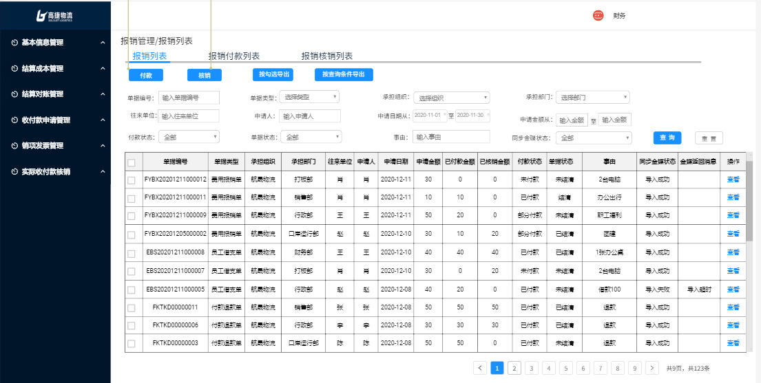

（2）按钮说明
- 付款：跳转至“付款编辑”界面。“付款”操作一次只能够勾选一条付款申请数据。
- 核销：跳转至“核销编辑”界面。“核销”操作一次能够勾选多条数据，但是必须都是同个往来单位、承担组织的数据。
- 按勾选导出：勾选数据，导出勾选的数据。
- 按查询条件导出：按照查询条件，导出数据（存在一次导出大量数据的场景）。
- 查询：在不选择任何查询字段下，点击“查询”按钮，默认所有查询条件。选择对应的查询条件，则显示符合结果的数据。查询出的数据，按照“单据编号”倒序排列。
- 重置：重置所有查询条件。
- 查看：跳转至对应的明细页面。如果是“费用报销单”，跳转至“费用报销单明细”界面；如果是“员工借支单”，跳转至“员工借支单明细”界面；如果是“付款退款单”，跳转至“付款退款单明细”界面。
（3）查询栏字段说明
序号 | 名称 | 长度 | 类型 | 是否必填 | 默认值 | 可编辑 | 备注
1 | 单据编号 | 30 | 字符 | 否 | 否 | 是 | 手工录入；  填写单据编号，支持模糊查询；
2 | 单据类型 | 30 | 字符 | 否 | 否 | 否 | 手工录入；  填写单据类型，支持模糊查询；
3 | 费用承担组织 |  | LOV | 否 | 否 | 否 | LOV选择，可以选择到组织架构内所有的组织
4 | 费用承担部门 |  | LOV | 否 | 否 | 否 | LOV选择，可以选择到组织架构内所有的部门
5 | 往来单位 | 20 | 文本 | 否 | 否 | 是 | 手工录入；  往来单位，支持模糊查询
6 | 申请人 | 60 | 文本 | 否 | 否 | 是 | 手工录入；  填写申请人，支持模糊查询；
7 | 申请日期 |  | 日期 | 否 | 否 | 否 | 日期范围框，支持模糊匹配；  不选择则默认全部；
8 | 申请金额从 |  | 数字 | 否 | 否 | 是 | 手工录入金额，支持范围查询
9 | 申请金额至 |  | 数字 | 否 | 否 | 是 | 手工录入金额，支持范围查询
10 | 付款状态 |  | LOV | 否 | 否 | 否 | LOV选择（全部/未付款/部分付款/已付款）；不选择则默认全部
11 | 单据状态 |  | LOV | 否 | 是 | 否 | LOV选择（全部/未结清/已结清）；默认未结清
12 | 事由 | 256 | 文本 | 否 | 否 | 是 | 手工录入；  填写事由，支持模糊查询
13 | 同步金碟状态 |  | LOV | 否 | 否 | 否 | LOV选择（导入成功/导入失败）；不选择则默认全部

（4）费用列表栏字段
每页显示10条
序号 | 名称 | 长度 | 类型 | 是否必填 | 默认值 | 可编辑 | 备注
1 | 单据编号 | 30 | 字符 | 否 | 否 | 否 | 根据查询条件自动带出；无查询条件则默认全部
2 | 单据类型 | 30 | 字符 | 否 | 否 | 否 | 根据查询条件自动带出；无查询条件则默认全部
3 | 承担组织 | 60 | 文本 | 否 | 否 | 否 | 根据查询条件自动带出；无查询条件则默认全部
4 | 承担部门 | 60 | 文本 | 否 | 否 | 否 | 根据查询条件自动带出；无查询条件则默认全部
5 | 往来单位 | 20 | 文本 | 否 | 否 | 否 | 根据查询条件自动带出；无查询条件则默认全部
6 | 申请人 | 60 | 文本 | 否 | 否 | 否 | 根据查询条件自动带出；无查询条件则默认全部
7 | 申请日期 |  | 日期 | 否 | 否 | 否 | 根据查询条件自动带出；无查询条件则默认全部
8 | 申请金额 |  | 数字 | 否 | 否 | 否 | 根据查询条件自动带出；无查询条件则默认全部
9 | 付款状态 | 30 | 文本 | 否 | 否 | 否 | 根据查询条件自动带出；无查询条件则默认全部
10 | 单据状态 | 30 | 文本 | 否 | 否 | 否 | 根据查询条件自动带出；无查询条件则默认全部
11 | 事由 | 256 | 文本 | 否 | 否 | 否 | 根据查询条件自动带出；无查询条件则默认全部
12 | 同步金蝶状态 | 30 | 文本 | 否 | 否 | 否 | 根据查询条件自动带出；无查询条件则默认全部

- 单据状态说明

单据类型 | 付款状态 | 单据状态 | 可付款 | 可核销 | 可核销金额计算逻辑 | 备注
费用报销单 | 未付款 | 未结清 | √ | √ | 申请金额-已付款金额-已核销金额
费用报销单 | 未付款 | 已结清 | × | × | 0
费用报销单 | 部分付款 | 未结清 | √ | √ | 申请金额-已付款金额-已核销金额
费用报销单 | 部分付款 | 已结清 | × | × | 0
费用报销单 | 已付款 | 已结清 | × | × | 0 | 已付款为全部付款
员工借支单 | 未付款 | 未结清 | √ | × | 无 | 员工借支单，全部付款后，才可以核销
员工借支单 | 部分付款 | 未结清 | √ | × | 无 | 退款单，没有付款
员工借支单 | 已付款 | 未结清 | √ | √ | 已付款-已核销
员工借支单 | 已付款 | 已结清 | × | × | 0
付款退款单 | 已付款 | 未结清 | × | √ | 已付款-已核销
付款退款单 | 已付款 | 已结清 | × | × | 0
可核销：指该单据和员工借支单核销（员工借支单则和其他类型的单据进行核销）。
可付款：指该单据可以进付款操作。

3.1.2 费用报销单明细原型
报销列表界面，点击“费用报销单”的“查看”按钮，跳转“费用报销单明细”界面。
（1）费用报销单明细
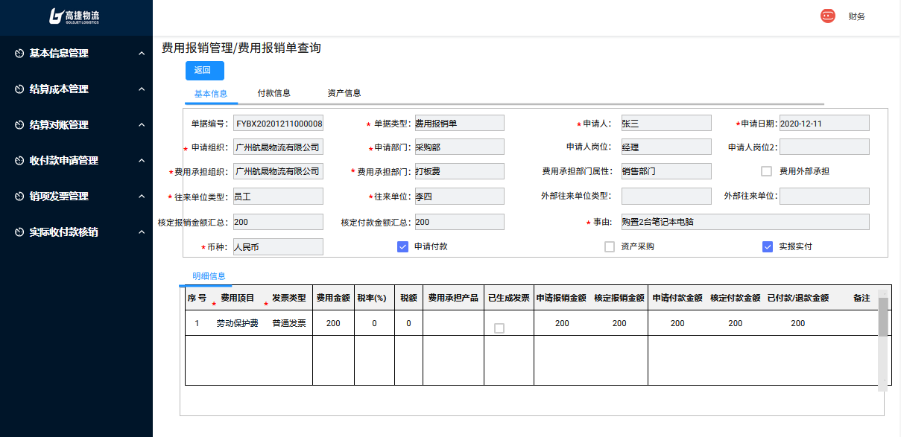

（2）按钮说明
- 返回：返回“报销列表”界面。
- 付款信息：跳转付款信息栏。

（3）基本信息字段
序号 | 名称 | 长度 | 类型 | 是否必填 | 默认值 | 可编辑 | 备注
1 | 单据编号 | 30 | 文本 | 否 | 是 | 否 | 根据查看数据，自动带出
2 | 单据类型 | 20 | 文本 | 是 | 是 | 否 | 根据查看数据，自动带出
3 | 申请人 | 60 | 文本 | 是 | 是 | 否 | 根据查看数据，自动带出
4 | 申请日期 |  | 日期 | 是 | 是 | 否 | 根据查看数据，自动带出
5 | 申请组织 | 60 | 文本 | 是 | 是 | 否 | 根据查看数据，自动带出
6 | 申请部门 | 60 | 文本 | 是 | 是 | 否 | 根据查看数据，自动带出
7 | 申请人岗位 | 60 | 文本 | 否 | 是 | 否 | 根据查看数据，自动带出
8 | 申请人岗位2 | 60 | 文本 | 否 | 是 | 否 | 根据查看数据，自动带出
9 | 费用承担组织 | 60 | 文本 | 是 | 是 | 否 | 根据查看数据，自动带出
10 | 费用承担部门 | 60 | 文本 | 是 | 是 | 否 | 根据查看数据，自动带出
11 | 费用承担部门属性 | 60 | 文本 | 否 | 是 | 否 | 根据查看数据，自动带出
12 | 外部承担费用 | 2 | 字符 | 否 | 是 | 否 | 根据查看数据，自动带出
13 | 往来单位类型 | 60 | 文本 | 是 | 是 | 否 | 根据查看数据，自动带出
14 | 往来单位 | 60 | 文本 | 是 | 是 | 否 | 根据查看数据，自动带出
15 | 外部往来单位类型 | 60 | 文本 | 否 | 是 | 否 | 根据查看数据，自动带出
16 | 外部往来单位 | 60 | 文本 | 否 | 是 | 否 | 根据查看数据，自动带出
17 | 报销金额汇总 |  | 数字 | 否 | 是 | 否 | 根据查看数据，自动带出
18 | 核定付款金额汇总 |  | 数字 | 否 | 是 | 否 | 根据查看数据，自动带出
19 | 事由 | 256 | 文本 | 是 | 是 | 否 | 根据查看数据，自动带出
20 | 币种 | 3 | 字符 | 是 | 是 | 否 | 根据查看数据，自动带出
21 | 申请付款 | 2 | 字符 | 否 | 是 | 否 | 根据查看数据，自动带出
22 | 资产采购 | 2 | 字符 | 否 | 是 | 否 | 根据查看数据，自动带出
23 | 实报实付 | 2 | 字符 | 否 | 是 | 否 | 根据查看数据，自动带出

（4）明细信息字段说明
明细信息栏每页展示10条信息。
序号 | 名称 | 长度 | 类型 | 是否必填 | 默认值 | 可编辑 | 备注
1 | 序号 |  | 数字 | 否 | 是 | 否 | 根据查看数据，自动带出
2 | 费用项目 | 60 | 文本 | 是 | 是 | 否 | 根据查看数据，自动带出
3 | 发票类型 | 30 | 文本 | 是 | 是 | 否 | 根据查看数据，自动带出
4 | 费用金额 |  | 数字 | 否 | 是 | 否 | 根据查看数据，自动带出
5 | 税率(%) |  | 数字 | 否 | 是 | 否 | 根据查看数据，自动带出
6 | 税额 |  | 数字 | 否 | 是 | 否 | 根据查看数据，自动带出
7 | 费用承担产品 | 60 | 文本 | 否 | 是 | 否 | 根据查看数据，自动带出
8 | 已生成发票 | 2 | 字符 | 否 | 是 | 否 | 根据查看数据，自动带出
9 | 申请报销金额 |  | 数字 | 否 | 是 | 否 | 根据查看数据，自动带出
10 | 核定报销金额 |  | 数字 | 否 | 是 | 否 | 根据查看数据，自动带出
11 | 申请付款金额 |  | 数字 | 否 | 是 | 否 | 根据查看数据，自动带出
12 | 核定付款金额 |  | 数字 | 否 | 是 | 否 | 根据查看数据，自动带出
13 | 已付款/退款金额 |  | 数字 | 否 | 是 | 否 | 根据查看数据，自动带出
14 | 备注 | 256 | 文本 | 否 | 是 | 否 | 根据查看数据，自动带出

（5）付款信息字段说明
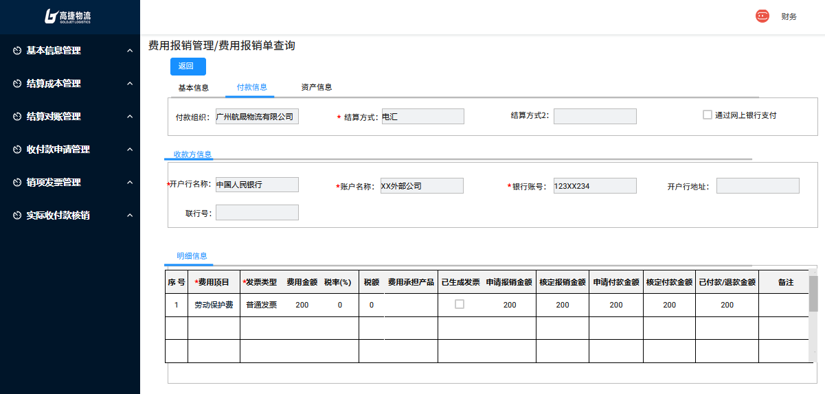
序号 | 名称 | 长度 | 类型 | 是否必填 | 默认值 | 可编辑 | 备注
1 | 付款组织 | 60 | 文本 | 否 | 是 | 否 | 根据查看数据，自动带出
2 | 结算方式 | 60 | 文本 | 是 | 是 | 否 | 根据查看数据，自动带出
3 | 结算方式2 | 60 | 文本 | 是 | 是 | 否 | 根据查看数据，自动带出
4 | 通过网上银行支付 | 2 | 字符 | 否 | 是 | 否 | 根据查看数据，自动带出
收款方信息
5 | 开户行名称 | 60 | 文本 | 是 | 是 | 否 | 根据查看数据，自动带出
6 | 账户名称 | 60 | 文本 | 是 | 是 | 否 | 根据查看数据，自动带出
7 | 银行账号 | 18 | 数字 | 是 | 是 | 否 | 根据查看数据，自动带出
8 | 开户行地址 | 60 | 文本 | 否 | 是 | 否 | 根据查看数据，自动带出
9 | 联行号 | 12 | 数字 | 否 | 是 | 否 | 根据查看数据，自动带出

（6）资产信息字段说明
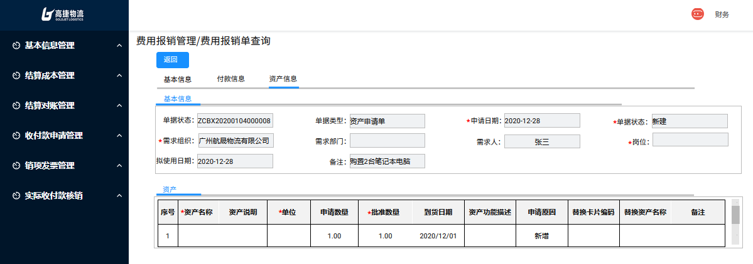
序号 | 名称 | 长度 | 类型 | 是否必填 | 默认值 | 可编辑 | 备注
1 | 单据编号 | 60 | 文本 | 否 | 是 | 否 | 根据查看数据，自动带出
2 | 单据类型 | 30 | 文本 | 是 | 是 | 否 | 根据查看数据，自动带出
3 | 申请日期 |  | 日期 | 是 | 是 | 否 | 根据查看数据，自动带出
4 | 单据状态 | 20 | 文本 | 否 | 是 | 否 | 根据查看数据，自动带出
5 | 需求组织 | 60 | 文本 | 否 | 是 | 否 | 根据查看数据，自动带出
6 | 需求部门 | 30 | 文本 | 否 | 是 | 否 | 根据查看数据，自动带出
7 | 需求人 | 30 | 文本 | 否 | 是 | 否 | 根据查看数据，自动带出
8 | 岗位 | 30 | 文本 | 否 | 是 | 否 | 根据查看数据，自动带出
9 | 拟使用日期 |  | 日期 | 是 | 是 | 否 | 根据查看数据，自动带出
10 | 备注 | 200 | 文本 | 否 | 是 | 否 | 根据查看数据，自动带出
资产信息
11 | 序号 | 12 | 数字 | 否 | 是 | 否 | 根据查看数据，自动带出
12 | 资产名称 | 60 | 文本 | 是 | 是 | 否 | 根据查看数据，自动带出
13 | 资产说明 | 18 | 数字 | 否 | 是 | 否 | 根据查看数据，自动带出
14 | 单位 | 30 | 文本 | 是 | 是 | 否 | 根据查看数据，自动带出
15 | 申请数量 | 12 | 数字 | 否 | 是 | 否 | 根据查看数据，自动带出
16 | 批准数量 | 12 | 数字 | 是 | 是 | 否 | 根据查看数据，自动带出
17 | 到货日期 |  | 日期 | 否 | 是 | 否 | 根据查看数据，自动带出
18 | 资产功能描述 | 100 | 文本 | 否 | 是 | 否 | 根据查看数据，自动带出
19 | 申请原因 | 100 | 文本 | 否 | 是 | 否 | 根据查看数据，自动带出
20 | 替换卡片编码 | 30 | 文本 | 否 | 是 | 否 | 根据查看数据，自动带出
21 | 替换卡片名称 | 60 | 文本 | 否 | 是 | 否 | 根据查看数据，自动带出
22 | 备注 | 200 | 文本 | 否 | 是 | 否 | 根据查看数据，自动带出

3.1.3 付款退款单明细原型
报销列表界面，点击“付款退款单”的“查看”按钮，跳转“付款退款单明细”界面。
（1）付款退款单明细
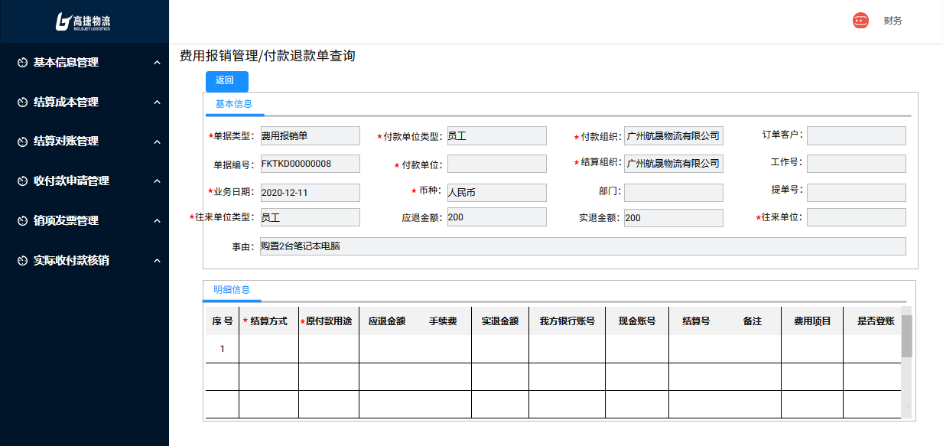

（2）按钮说明
- 返回：返回“报销列表”界面。

（3）基本信息字段
序号 | 名称 | 长度 | 类型 | 是否必填 | 默认值 | 可编辑 | 备注
1 | 单据类型 | 20 | 文本 | 是 | 是 | 否 | 根据查看数据，自动带出
2 | 付款单位类型 | 60 | 文本 | 是 | 是 | 否 | 根据查看数据，自动带出
3 | 付款组织 | 60 | 文本 | 是 | 是 | 否 | 根据查看数据，自动带出
4 | 订单客户 | 60 | 文本 | 否 | 是 | 否 | 根据查看数据，自动带出
5 | 单据编号 | 30 | 文本 | 否 | 是 | 否 | 根据查看数据，自动带出
6 | 付款单位 | 60 | 文本 | 是 | 是 | 否 | 根据查看数据，自动带出
7 | 结算组织 | 60 | 文本 | 是 | 是 | 否 | 根据查看数据，自动带出
8 | 工作号 | 20 | 文本 | 否 | 是 | 否 | 根据查看数据，自动带出
9 | 业务日期 |  | 日期 | 是 | 是 | 否 | 根据查看数据，自动带出
10 | 币种 | 3 | 字符 | 是 | 是 | 否 | 根据查看数据，自动带出
11 | 部门 | 60 | 文本 | 否 | 是 | 否 | 根据查看数据，自动带出
12 | 提单号 | 20 | 文本 | 否 | 是 | 否 | 根据查看数据，自动带出
13 | 往来单位类型 | 60 | 文本 | 是 | 是 | 否 | 根据查看数据，自动带出
14 | 应退金额 |  | 数字 | 否 | 是 | 否 | 根据查看数据，自动带出
15 | 实退金额 |  | 数字 | 否 | 是 | 否 | 根据查看数据，自动带出
16 | 往来单位 | 60 | 文本 | 是 | 是 | 否 | 根据查看数据，自动带出
17 | 事由 | 256 | 文本 | 否 | 是 | 否 | 根据查看数据，自动带出

（4）明细信息字段说明
明细信息栏每页展示10条信息。
序号 | 名称 | 长度 | 类型 | 是否必填 | 默认值 | 可编辑 | 备注
1 | 序号 |  | 数字 | 否 | 是 | 否 | 根据查看数据，自动带出
2 | 结算方式 | 60 | 文本 | 是 | 是 | 否 | 根据查看数据，自动带出
3 | 付款用途 | 60 | 文本 | 是 | 是 | 否 | 根据查看数据，自动带出
4 | 应退金额 |  | 数字 | 否 | 是 | 否 | 根据查看数据，自动带出
5 | 手续费 |  | 数字 | 否 | 是 | 否 | 根据查看数据，自动带出
6 | 实退金额 |  | 数字 | 否 | 是 | 否 | 根据查看数据，自动带出
7 | 我方银行账号 | 60 | 文本 | 否 | 是 | 否 | 根据查看数据，自动带出
8 | 现金账号 | 60 | 文本 | 否 | 是 | 否 | 根据查看数据，自动带出
9 | 结算号 | 30 | 文本 | 否 | 是 | 否 | 根据查看数据，自动带出
10 | 事由 | 256 | 文本 | 否 | 是 | 否 | 根据查看数据，自动带出
11 | 是否登账 | 2 | 字符 | 否 | 是 | 否 | 根据查看数据，自动带出

3.1.4 员工借支单明细原型
报销列表界面，点击“员工借支单”的“查看”按钮，跳转“员工借支单明细”界面。
（1）员工借支单明细
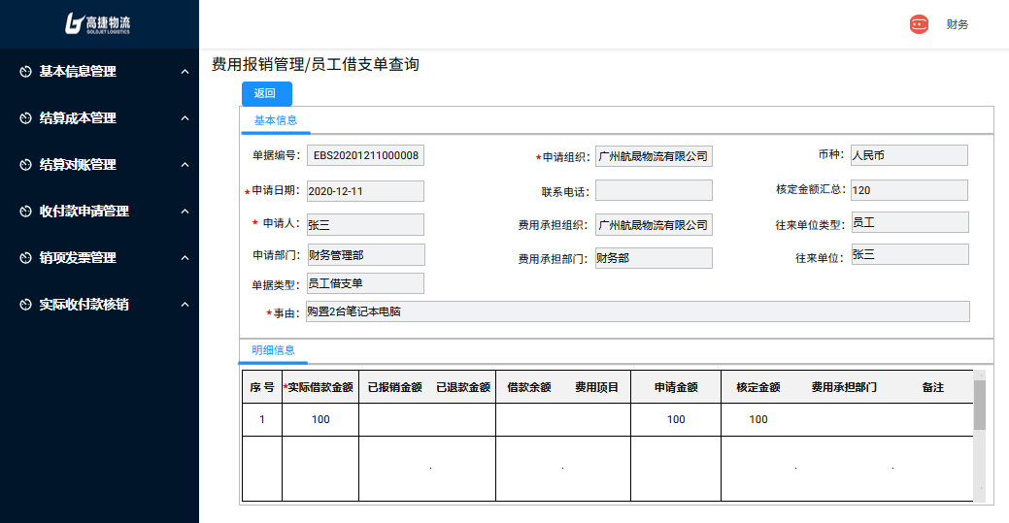

（2）按钮说明
- 返回：返回“报销列表”界面。

（3）基本信息字段
序号 | 名称 | 长度 | 类型 | 是否必填 | 默认值 | 可编辑 | 备注
1 | 单据编号 | 30 | 文本 | 否 | 是 | 否 | 根据查看数据，自动带出
2 | 申请组织 | 60 | 文本 | 是 | 是 | 否 | 根据查看数据，自动带出
3 | 币种 | 3 | 字符 | 否 | 是 | 否 | 根据查看数据，自动带出
4 | 申请日期 |  | 日期 | 是 | 是 | 否 | 根据查看数据，自动带出
5 | 联系电话 | 20 | 文本 | 否 | 是 | 否 | 根据查看数据，自动带出
6 | 核定付款金额汇总 |  | 数字 | 否 | 是 | 否 | 根据查看数据，自动带出
7 | 申请人 | 60 | 文本 | 是 | 是 | 否 | 根据查看数据，自动带出
8 | 费用承担组织 | 60 | 文本 | 否 | 是 | 否 | 根据查看数据，自动带出
9 | 往来单位类型 | 60 | 文本 | 否 | 是 | 否 | 根据查看数据，自动带出
10 | 申请部门 | 60 | 文本 | 否 | 是 | 否 | 根据查看数据，自动带出
11 | 费用承担部门 | 60 | 文本 | 否 | 是 | 否 | 根据查看数据，自动带出
12 | 往来单位 | 60 | 文本 | 否 | 是 | 否 | 根据查看数据，自动带出
13 | 单据类型 | 20 | 文本 | 否 | 是 | 否 | 根据查看数据，自动带出
14 | 事由 | 256 | 文本 | 是 | 是 | 否 | 根据查看数据，自动带出

（4）明细信息字段说明
明细信息栏每页展示10条信息。
序号 | 名称 | 长度 | 类型 | 是否必填 | 默认值 | 可编辑 | 备注
1 | 序号 |  | 数字 | 否 | 是 | 否 | 根据查看数据，自动带出
2 | 实际借款金额 |  | 数字 | 否 | 是 | 否 | 根据查看数据，自动带出
3 | 已报销金额 |  | 数字 | 否 | 是 | 否 | 根据查看数据，自动带出
4 | 借款金额 |  | 数字 | 否 | 是 | 否 | 根据查看数据，自动带出
5 | 费用项目 | 60 | 文本 | 否 | 是 | 否 | 根据查看数据，自动带出
6 | 申请金额 |  | 数字 | 否 | 是 | 否 | 根据查看数据，自动带出
7 | 核定金额 |  | 数字 | 否 | 是 | 否 | 根据查看数据，自动带出
8 | 费用承担部门 | 60 | 文本 | 否 | 是 | 否 | 根据查看数据，自动带出
9 | 备注 | 256 | 文本 | 否 | 是 | 否 | 根据查看数据，自动带出

3.1.5 付款编辑原型
报销列表界面，勾选“单据状态为未结清、付款状态为‘部分付款’或‘未付款’”的数据，点击“付款”按钮，跳转“付款编辑”界面。一次只能够勾选一条需付款数据。

3.1.5.1 付款编辑原型
（1）付款编辑界面
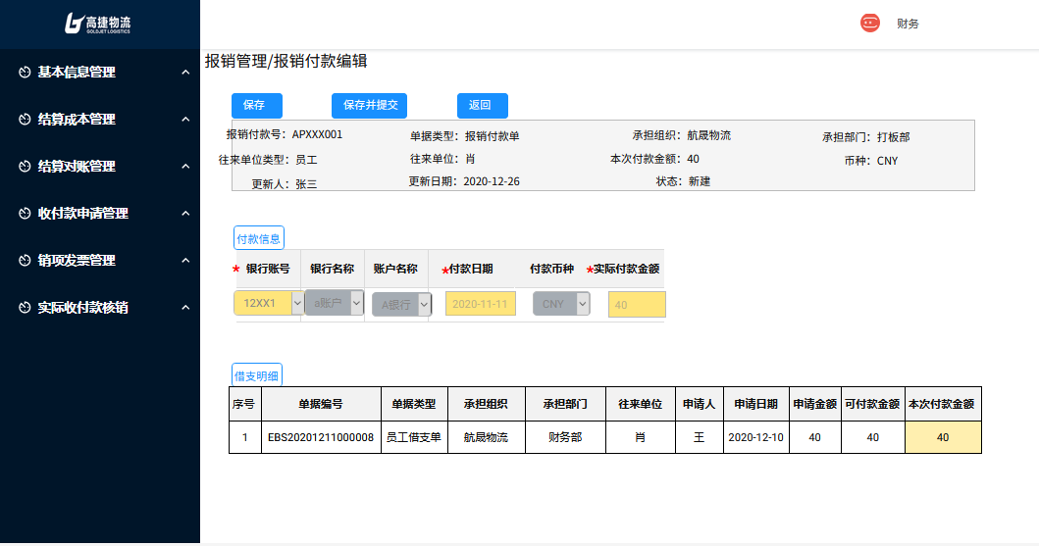

（2）按钮说明
- 保存：保存该付款编辑，弹出“保存确认”弹框。
保存校验：
①校验必填字段是否填写，若未填写，点击保存时无法保存；
②需校验本次付款金额≤可付款金额；
- 保存并提交：保存并提交该付款编辑，弹出“提交确认”弹框。
保存并提交校验：需要进行保存校验。
- 返回：取消该付款编辑，返回“报销列表”界面。

- 字段说明
基本信息字段
序号 | 名称 | 长度 | 类型 | 是否必填 | 默认值 | 可编辑 | 备注
1 | 报销付款号 | 13 | 字符 | 是 | 否 | 否 | 保存成功后，自动生成；  规则EP+年月日（YYMMDD）+5位流水；
2 | 单据类型 | 30 | 字符 | 否 | 否 | 否 | 根据勾选的数据，自动带出
3 | 费用承担组织 | 60 | 字符 | 否 | 否 | 否 | 根据勾选的数据，自动带出
4 | 费用承担部门 | 60 | 字符 | 否 | 否 | 否 | 根据勾选的数据，自动带出
5 | 往来单位类型 | 30 | 字符 | 否 | 否 | 否 | 根据勾选的数据，自动带出
6 | 往来单位 | 30 | 文本 | 否 | 否 | 是 | 根据勾选的数据，自动带出
7 | 本次付款金额 |  | 数字 | 否 | 否 | 是 | 根据勾选的数据，自动带出
8 | 币种 | 3 | 字符 | 否 | 是 | 否 | 根据勾选的数据，自动带出
9 | 申请人 | 60 | 文本 | 否 | 否 | 是 | 根据勾选的数据，自动带出
10 | 更新日期 |  | 日期 | 否 | 否 | 否 | 根据勾选的数据，自动带出
11 | 状态 | 3 | 字符 | 否 | 是 | 否 | 根据勾选的数据，自动带出

付款信息字段
序号 | 名称 | 长度 | 类型 | 是否必填 | 默认值 | 可编辑 | 备注
1 | 银行账号 | 20 | LOV | 是 | 否 | 是 | 1、LOV选择  2、根据维护的银行账号信息带出  3、支持输入账号，模糊匹配。
2 | 银行名称 | 40 | 文本 | 否 | 否 | 否 | 根据银行账号自动带出
3 | 账号名称 | 40 | 文本 | 否 | 否 | 否 | 根据银行账号自动带出
4 | 付款日期 |  | 日期 | 是 | 否 | 是 | 日期选择框
5 | 付款币种 | 3 | 字符 | 否 | 否 | 否 | 根据银行账号带出
6 | 实际付款金额 |  | 数字 | 是 | 否 | 是 | 未税金额

借支明细字段（费用报销付款时，字段相同）
序号 | 名称 | 长度 | 类型 | 是否必填 | 默认值 | 可编辑 | 备注
1 | 单据编号 | 30 | 字符 | 否 | 否 | 是 | 根据勾选的数据，自动带出
2 | 单据类型 | 30 | 字符 | 否 | 否 | 否 | 根据勾选的数据，自动带出
3 | 承担组织 |  | LOV | 否 | 否 | 否 | 根据勾选的数据，自动带出
4 | 承担部门 |  | LOV | 否 | 否 | 否 | 根据勾选的数据，自动带出
5 | 往来单位 | 20 | 文本 | 否 | 否 | 是 | 根据勾选的数据，自动带出
6 | 申请人 | 60 | 文本 | 否 | 否 | 是 | 根据勾选的数据，自动带出
7 | 申请日期 |  | 日期 | 否 | 否 | 否 | 根据勾选的数据，自动带出
8 | 申请金额 |  | 数字 | 否 | 否 | 是 | 根据勾选的数据，自动带出
9 | 可付款金额 |  | 数字 | 否 | 否 | 否 | 根据勾选的数据，自动带出
10 | 本次付款金额 |  | 数字 | 否 | 否 | 是 | 手动输入

3.1.5.2 付款编辑保存原型
（1）付款编辑保存界面
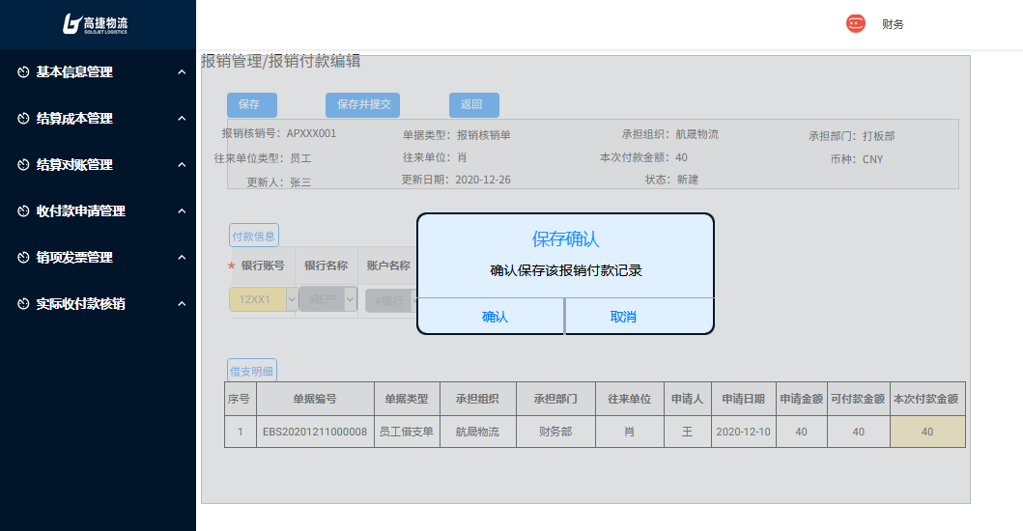
在付款编辑界面，点击“保存”按钮，弹出“保存确认”弹框。

（2）按钮说明
- 确认：完成保存，返回“报销付款列表”界面。自动生报销付款号、更新人、更新日期。该付款申请的状态变为“新建”。
- 取消：取消保存，返回“付款编辑”界面。

3.1.5.3 付款编辑提交原型
（1）付款编辑提交界面
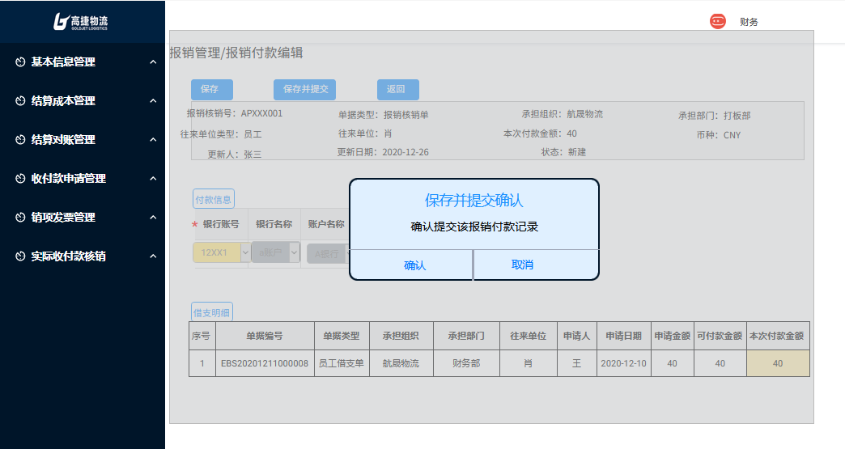
在付款编辑界面，点击“保存并提交”按钮，弹出“提交确认”弹框。

（2）按钮说明
- 确认：完成保存并提交该付款申请，返回“报销付款列表”界面。自动生报销付款号、更新人、更新日期。该付款申请的状态变为“已提交”。同步触发报销付款同步金碟系统接口。
- 取消：取消保存并提交，返回“付款编辑”界面。

3.1.6 核销编辑原型
报销列表界面，勾选未结清、已付款的‘员工借支单’和未结清的‘付款退款单’或未结清的‘费用报销单’数据，其中进行核销最少需要有1条员工借支单，点击“核销”按钮，跳转“核销编辑”界面。“核销”操作一次能够勾选多条数据，但是必须都是同个往来单位、承担组织的数据。

3.1.6.1 核销编辑原型
（1）核销编辑界面
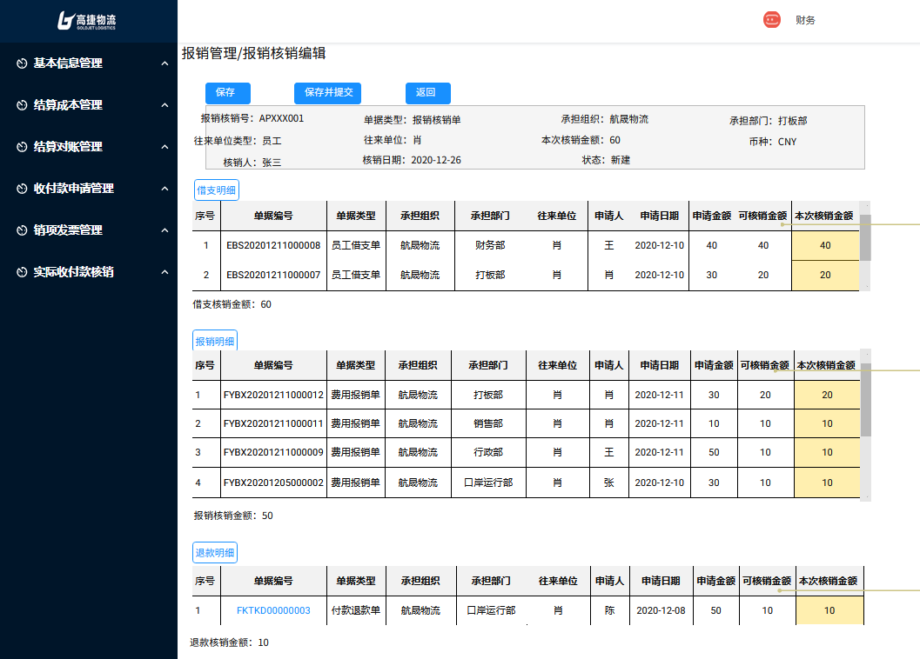

（2）按钮说明
- 保存：保存该核销编辑，弹出“保存确认”弹框。
保存校验：
①校验必填字段是否填写，若未填写，点击保存时无法保存；
②需校验本次核销金额≤可核销金额；
- 保存并提交：保存并提交该核销编辑，弹出“提交确认”弹框。
保存并提交校验：需要进行保存校验。
- 返回：取消该核销编辑，返回“报销列表”界面。

- 字段说明
基本信息字段
序号 | 名称 | 长度 | 类型 | 是否必填 | 默认值 | 可编辑 | 备注
1 | 报销核销号 | 13 | 字符 | 是 | 否 | 否 | 保存成功后，自动生成；  规则EW+年月日（YYMMDD）+5位流水；
2 | 单据类型 | 30 | 字符 | 否 | 否 | 否 | 根据勾选的数据，自动带出
3 | 费用承担组织 | 60 | 字符 | 否 | 否 | 否 | 根据勾选的数据，自动带出
4 | 费用承担部门 | 60 | 字符 | 否 | 否 | 否 | 根据勾选的数据，自动带出
5 | 往来单位类型 | 30 | 字符 | 否 | 否 | 否 | 根据勾选的数据，自动带出
6 | 往来单位 | 30 | 文本 | 否 | 否 | 否 | 根据勾选的数据，自动带出
7 | 本次核销金额 |  | 数字 | 否 | 否 | 否 | 保存后，自动生成
8 | 币种 | 3 | 字符 | 否 | 是 | 否 | 根据勾选的数据，自动带出
9 | 核销人 | 60 | 文本 | 否 | 否 | 是 | 保存后，自动生成
10 | 核销日期 |  | 日期 | 否 | 否 | 否 | 保存后，自动生成
11 | 状态 | 3 | 字符 | 否 | 是 | 否 | 根据勾选的数据，自动带出

借支明细字段（必须，至少有1条）
按可核销金额、单据编号倒叙排列
序号 | 名称 | 长度 | 类型 | 是否必填 | 默认值 | 可编辑 | 备注
1 | 单据编号 | 30 | 字符 | 否 | 否 | 否 | 根据勾选的数据，自动带出
2 | 单据类型 | 30 | 字符 | 否 | 否 | 否 | 根据勾选的数据，自动带出
3 | 承担组织 |  | LOV | 否 | 否 | 否 | 根据勾选的数据，自动带出
4 | 承担部门 |  | LOV | 否 | 否 | 否 | 根据勾选的数据，自动带出
5 | 往来单位 | 20 | 文本 | 否 | 否 | 否 | 根据勾选的数据，自动带出
6 | 申请人 | 60 | 文本 | 否 | 否 | 否 | 根据勾选的数据，自动带出
7 | 申请日期 |  | 日期 | 否 | 否 | 否 | 根据勾选的数据，自动带出
8 | 申请金额 |  | 数字 | 否 | 否 | 否 | 根据勾选的数据，自动带出
9 | 可核销金额 |  | 数字 | 否 | 否 | 否 | 根据勾选的数据，自动带出
10 | 本次核销金额 |  | 数字 | 否 | 否 | 是 | 默认可核销金额，手动输入修改
11 | 借支核销金额 |  | 数字 | 否 | 否 | 否 | 自动汇总本次付款金额

报销明细字段（非必须，和退款单至少有1条）
按可核销金额、单据编号倒叙排列
序号 | 名称 | 长度 | 类型 | 是否必填 | 默认值 | 可编辑 | 备注
1 | 单据编号 | 30 | 字符 | 否 | 否 | 否 | 根据勾选的数据，自动带出
2 | 单据类型 | 30 | 字符 | 否 | 否 | 否 | 根据勾选的数据，自动带出
3 | 承担组织 |  | LOV | 否 | 否 | 否 | 根据勾选的数据，自动带出
4 | 承担部门 |  | LOV | 否 | 否 | 否 | 根据勾选的数据，自动带出
5 | 往来单位 | 20 | 文本 | 否 | 否 | 否 | 根据勾选的数据，自动带出
6 | 申请人 | 60 | 文本 | 否 | 否 | 否 | 根据勾选的数据，自动带出
7 | 申请日期 |  | 日期 | 否 | 否 | 否 | 根据勾选的数据，自动带出
8 | 申请金额 |  | 数字 | 否 | 否 | 否 | 根据勾选的数据，自动带出
9 | 可核销金额 |  | 数字 | 否 | 否 | 否 | 根据勾选的数据，自动带出
10 | 本次核销金额 |  | 数字 | 否 | 否 | 是 | 默认可核销金额，手动输入修改
11 | 报销核销金额 |  | 数字 | 否 | 否 | 否 | 自动汇总本次核销金额

退款明细字段（非必须，和报销单至少有1条）
按可核销金额、单据编号倒叙排列
序号 | 名称 | 长度 | 类型 | 是否必填 | 默认值 | 可编辑 | 备注
1 | 单据编号 | 30 | 字符 | 否 | 否 | 否 | 根据勾选的数据，自动带出
2 | 单据类型 | 30 | 字符 | 否 | 否 | 否 | 根据勾选的数据，自动带出
3 | 承担组织 |  | LOV | 否 | 否 | 否 | 根据勾选的数据，自动带出
4 | 承担部门 |  | LOV | 否 | 否 | 否 | 根据勾选的数据，自动带出
5 | 往来单位 | 20 | 文本 | 否 | 否 | 否 | 根据勾选的数据，自动带出
6 | 申请人 | 60 | 文本 | 否 | 否 | 否 | 根据勾选的数据，自动带出
7 | 申请日期 |  | 日期 | 否 | 否 | 否 | 根据勾选的数据，自动带出
8 | 申请金额 |  | 数字 | 否 | 否 | 否 | 根据勾选的数据，自动带出
9 | 可核销金额 |  | 数字 | 否 | 否 | 否 | 根据勾选的数据，自动带出
10 | 本次核销金额 |  | 数字 | 否 | 否 | 是 | 默认可核销金额，手动输入修改
11 | 退款核销金额 |  | 数字 | 否 | 否 | 否 | 自动汇总本次核销金额

3.1.6.2 核销编辑保存原型
（1）核销编辑保存界面
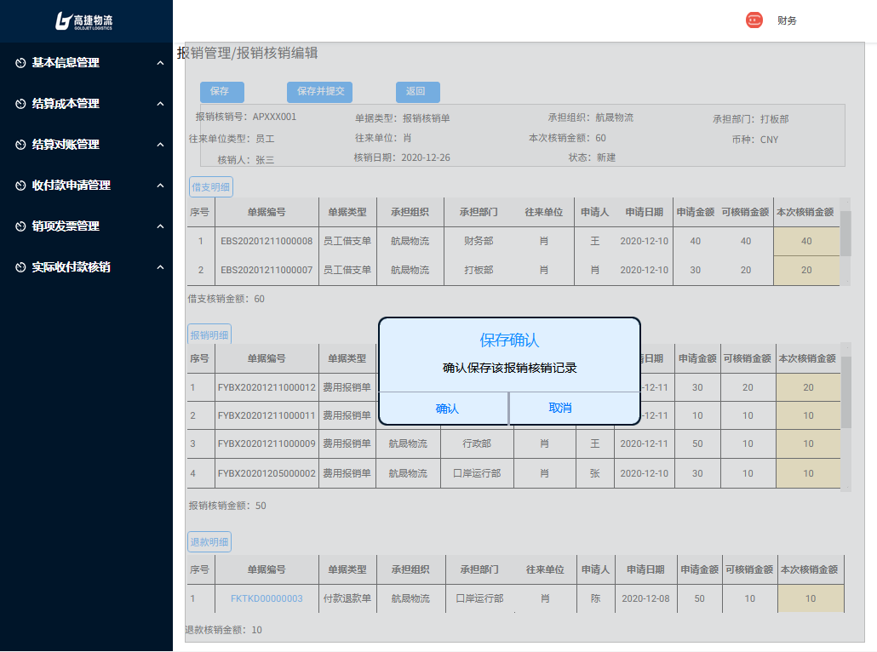
在核销编辑界面，点击“保存”按钮，弹出“保存确认”弹框。

（2）按钮说明
- 确认：完成保存，返回“报销核销列表”界面。自动生报销核销号、核销人、核销日期，判断“借支核销金额”必须等于“报销核销金额”+“退款核销金额”，该核销申请的状态变为“新建”。提交时自动触发报销核销同步金碟接口。
- 取消：取消保存，返回“核销编辑”界面。

3.1.6.3 核销编辑提交原型
（1）核销编辑提交界面
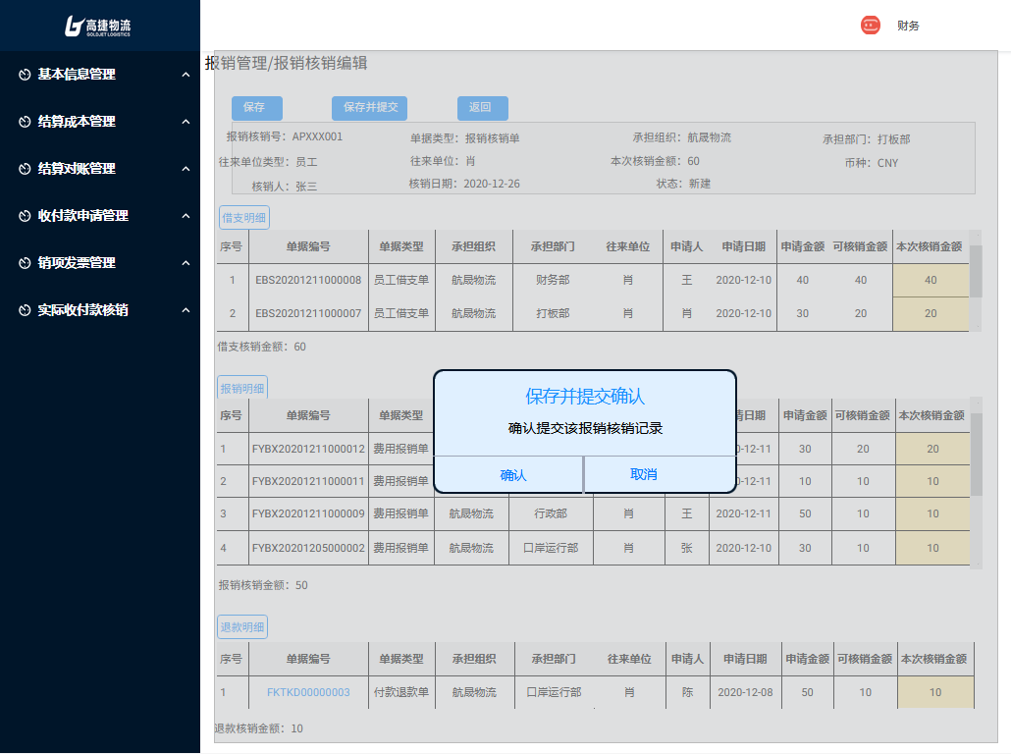
在核销编辑界面，点击“保存并提交”按钮，弹出“提交确认”弹框。

（2）按钮说明
- 确认：完成保存并提交该核销申请，返回“报销核销列表”界面。自动生报销核销号、核销人、核销日期，判断“借支核销金额”必须等于“报销核销金额”+“退款核销金额”，该核销申请的状态变为“已提交”。
- 取消：取消保存并提交，返回“核销编辑”界面。

3.1.6.4 用例说明
用例名称 | 报销列表-核销编辑
用例编码
用例描述
范围/概述 | 勾选多条同个往来单位、承担组织的数据，输入核销金额，点击保存或保存并提交，完成核销编辑
级别
主要参与者 | 财务会计
前置条件 | 进入报销管理-> 报销列表，进入“报销列表”页面；  勾选核销数据，点击“核销”进入此页面
成功保证 | 页面操作功能可正常使用，输入符合格式和规则校验，可成功提交或提示输入错误。  保存后的数据在报销列表界面能够查看到，可进行查看操作；  保存并提交后的数据，在报销付款列表界面能够查看到，可进行查看、编辑、提交、删除、打回操作。
主成功场景 | 勾选“报销列表”页面的数据，点击“核销”按钮，进入核销编辑页面，输入：核销金额。  本次核销金额：  - 必填；  - 数字格式；  - 未保存前，可修改。  点击“保存”进行提交保存，弹出保存确认弹框。  - 确认：弹出一闪而过的提示语“保存成功”，跳转到“报销付款列表”界面，该报销申请状态变为“新建”。  - 无法提交：若必填项未输入则该输入项红色highlight提醒，保存按钮置灰不可点击。若“借支核销金额”不等于“报销核销金额”+“退款核销金额”，也无法保存成功。  - 取消保存，调整至“核销编辑”界面，再次核销编辑。  点击“保存并提交”进行提交保存，弹出提交确认弹框。  - 确认：一闪而过的提示语“提交成功”，跳转到“报销付款列表”界面，该核销申请状态变为“已提交”。  - 无法提交：若必填项未输入，则该输入项红色highlight提醒，保存按钮置灰不可点击。若“借支核销金额”不等于“报销核销金额”+“退款核销金额”，也无法保存成功。  - 取消提交，调整至“核销编辑”界面，再次核销编辑。
扩展 | 保存后，可进行查看、编辑、删除、提交审批操作；  提交后，可进行查看、打回操作（管理员才能打回）。
特殊需求 | 相同的往来单位、相同的承担组织，才能够核销申请。
关联功能 | - 报销核销列表。

3.2 报销付款列表原型

3.2.1 报销付款列表原型
报销付款列表页面，可搜索、查看所有报销付款申请的数据。
（1）报销付款列表界面
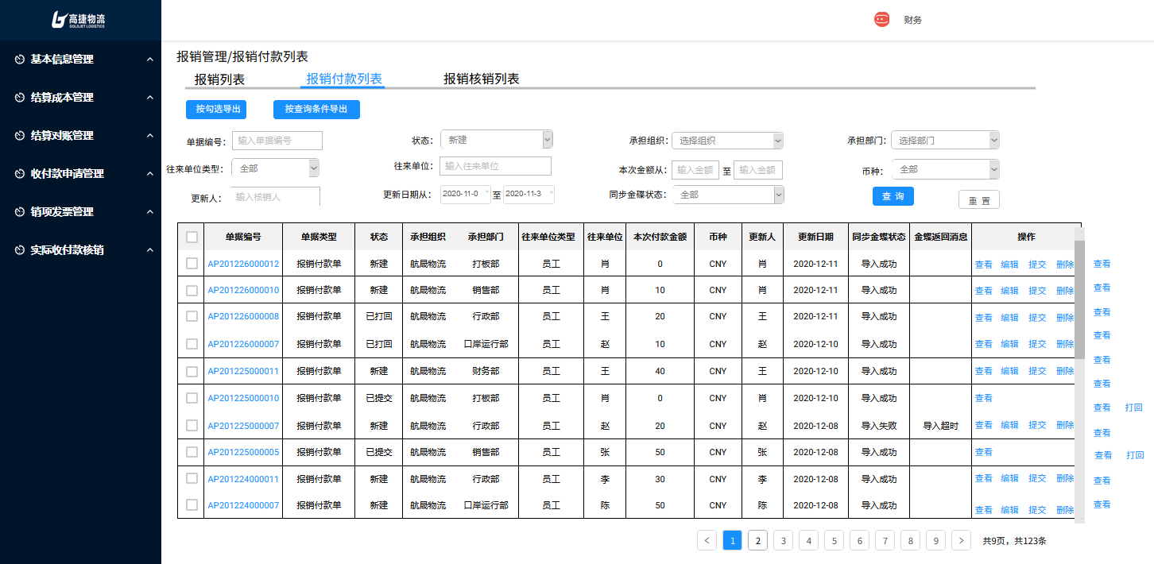

（2）按钮说明
- 按勾选导出：勾选数据，导出勾选的数据。
- 按查询条件导出：按照查询条件，导出数据（存在一次导出大量数据的场景）。
- 查询：在不选择任何查询字段下，点击“查询”按钮，默认所有查询条件。选择对应的查询条件，则显示符合结果的数据。查询出的数据，按照“单据编号”倒序排列。
- 重置：重置所有查询条件。
- 点击订单号：跳转至“报销付款明细”界面。
- 查看：跳转至“报销付款明细”界面。
- 编辑：跳转至“报销付款编辑”界面。只有【新建、已打回】状态的报销付款数据，才有编辑功能。
- 提交：弹出“提交确认”弹框。只有【新建、已打回】状态的报销付款数据，才有提交功能。
- 删除：弹出“删除确认”弹框。
- 打回：弹出“打回确认”弹框，只有管理员才能显示改按钮。只有【已提交】状态的报销付款数据，才有提交功能。
（3）查询栏字段说明
序号 | 名称 | 长度 | 类型 | 是否必填 | 默认值 | 可编辑 | 备注
1 | 单据编号 | 30 | 字符 | 否 | 否 | 是 | 手工录入；  填写单据编号，支持模糊查询；
2 | 状态 |  | LOV | 否 | 否 | 是 | LOV选择（新建/已打回/已提交）；不选择则默认全部
3 | 费用承担组织 |  | LOV | 否 | 否 | 是 | LOV选择，可以选择到组织架构内所有的组织
4 | 费用承担部门 | 20 | 文本 | 否 | 否 | 是 | 手工录入；  承担部门，支持模糊查询
5 | 往来单位类型 |  | LOV | 否 | 否 | 是 | LOV选择（全部/员工/其他往来单位）；不选择则默认全部
6 | 往来单位 | 20 | 文本 | 否 | 否 | 是 | 手工录入；  往来单位，支持模糊查询
7 | 申请金额从 |  | 数字 | 否 | 否 | 是 | 手工录入金额，支持范围查询
8 | 申请金额至 |  | 数字 | 否 | 否 | 是 | 手工录入金额，支持范围查询
9 | 币种 |  | LOV | 否 | 否 | 是 | LOV选择；不选择则默认全部
10 | 更新人 | 60 | 文本 | 否 | 否 | 是 | 手工录入更新人，支持范围查询
11 | 更新日期 |  | 日期 | 否 | 否 | 是 | 日期范围框，支持模糊匹配；  不选择则默认全部；
12 | 同步金碟状态 |  | LOV | 否 | 否 | 是 | LOV选择（全部/导入成功/导入失败）；不选择则默认全部

（4）费用列表栏字段
每页显示10条
序号 | 名称 | 长度 | 类型 | 是否必填 | 默认值 | 可编辑 | 备注
1 | 单据编号 | 30 | 字符 | 否 | 否 | 否 | 根据查询条件自动带出；无查询条件则默认全部
2 | 单据类型 | 30 | 字符 | 否 | 否 | 否 | 根据查询条件自动带出；无查询条件则默认全部
3 | 状态 | 30 | 文本 | 否 | 否 | 否 | 根据查询条件自动带出；无查询条件则默认全部
4 | 承担部门 | 60 | 文本 | 否 | 否 | 否 | 根据查询条件自动带出；无查询条件则默认全部
5 | 往来单位类型 | 20 | 文本 | 否 | 否 | 否 | 根据查询条件自动带出；无查询条件则默认全部
6 | 往来单位 | 20 | 文本 | 否 | 否 | 否 | 根据查询条件自动带出；无查询条件则默认全部
7 | 本次付款金额 |  | 数字 | 否 | 否 | 否 | 根据查询条件自动带出；无查询条件则默认全部
8 | 币种 | 20 | 文本 | 否 | 否 | 否 | 根据查询条件自动带出；无查询条件则默认全部
9 | 更新人 | 60 | 文本 | 否 | 否 | 否 | 根据查询条件自动带出；无查询条件则默认全部
10 | 更新日期 |  | 日期 | 否 | 否 | 否 | 根据查询条件自动带出；无查询条件则默认全部
11 | 同步金蝶状态 | 30 | 文本 | 否 | 否 | 否 | 根据查询条件自动带出；无查询条件则默认全部
12 | 金蝶返回消息 | 30 | 文本 | 否 | 否 | 否 | 金蝶接口返回的信息

3.2.2 报销付款明细查看原型
（1）报销付款明细查看界面
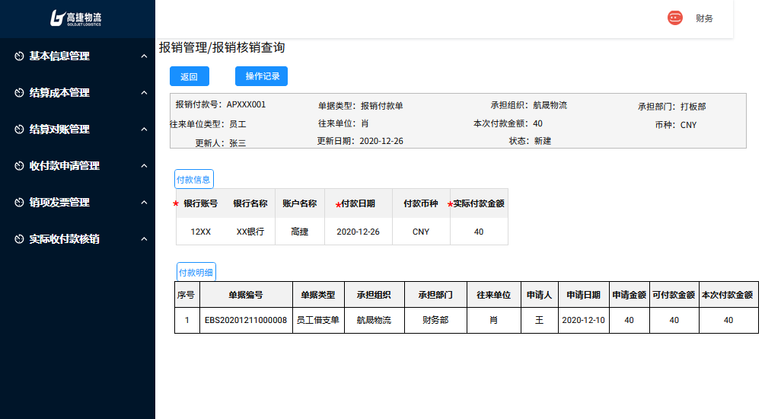

“报销付款列表”界面，点击操作栏的“查看”跳转至该“报销付款明细查看界面”。所有状态下的付款申请，均有“查看”按钮。

（2）按钮说明
- 返回：跳转到“报销付款列表”界面。
- 操作记录：弹出“操作记录信息”页面。

（3）字段说明
基本信息字段
序号 | 名称 | 长度 | 类型 | 是否必填 | 默认值 | 可编辑 | 备注
1 | 报销付款号 | 13 | 字符 | 否 | 是 | 否 | 根据查询条件自动带出；无查询条件则默认全部
2 | 单据类型 | 30 | 字符 | 否 | 是 | 否 | 根据查询条件自动带出；无查询条件则默认全部
3 | 费用承担组织 | 60 | 字符 | 否 | 是 | 否 | 根据查询条件自动带出；无查询条件则默认全部
4 | 费用承担部门 | 60 | 字符 | 否 | 是 | 否 | 根据查询条件自动带出；无查询条件则默认全部
5 | 往来单位类型 | 30 | 字符 | 否 | 是 | 否 | 根据查询条件自动带出；无查询条件则默认全部
6 | 往来单位 | 30 | 文本 | 否 | 是 | 否 | 根据查询条件自动带出；无查询条件则默认全部
7 | 本次付款金额 |  | 数字 | 否 | 是 | 否 | 根据查询条件自动带出；无查询条件则默认全部
8 | 币种 | 3 | 字符 | 否 | 是 | 否 | 根据查询条件自动带出；无查询条件则默认全部
9 | 申请人 | 60 | 文本 | 否 | 是 | 否 | 根据查询条件自动带出；无查询条件则默认全部
10 | 更新日期 |  | 日期 | 否 | 是 | 否 | 根据查询条件自动带出；无查询条件则默认全部
11 | 状态 | 3 | 字符 | 否 | 是 | 否 | 根据查询条件自动带出；无查询条件则默认全部

付款信息字段
序号 | 名称 | 长度 | 类型 | 是否必填 | 默认值 | 可编辑 | 备注
1 | 银行账号 | 20 | LOV | 否 | 是 | 否 | 根据查询条件自动带出；无查询条件则默认全部
2 | 银行名称 | 40 | 文本 | 否 | 是 | 否 | 根据查询条件自动带出；无查询条件则默认全部
3 | 账号名称 | 40 | 文本 | 否 | 是 | 否 | 根据查询条件自动带出；无查询条件则默认全部
4 | 付款日期 |  | 日期 | 否 | 是 | 否 | 根据查询条件自动带出；无查询条件则默认全部
5 | 付款币种 | 3 | 字符 | 否 | 是 | 否 | 根据查询条件自动带出；无查询条件则默认全部
6 | 实际付款金额 |  | 数字 | 否 | 是 | 否 | 根据查询条件自动带出；无查询条件则默认全部

借支明细字段
序号 | 名称 | 长度 | 类型 | 是否必填 | 默认值 | 可编辑 | 备注
1 | 单据编号 | 30 | 字符 | 否 | 是 | 否 | 根据查询条件自动带出；无查询条件则默认全部
2 | 单据类型 | 30 | 字符 | 否 | 是 | 否 | 根据查询条件自动带出；无查询条件则默认全部
3 | 承担组织 |  | LOV | 否 | 是 | 否 | 根据查询条件自动带出；无查询条件则默认全部
4 | 承担部门 |  | LOV | 否 | 是 | 否 | 根据查询条件自动带出；无查询条件则默认全部
5 | 往来单位 | 20 | 文本 | 否 | 是 | 否 | 根据查询条件自动带出；无查询条件则默认全部
6 | 申请人 | 60 | 文本 | 否 | 是 | 否 | 根据查询条件自动带出；无查询条件则默认全部
7 | 申请日期 |  | 日期 | 否 | 是 | 否 | 根据查询条件自动带出；无查询条件则默认全部
8 | 申请金额 |  | 数字 | 否 | 是 | 否 | 根据查询条件自动带出；无查询条件则默认全部
9 | 可付款金额 |  | 数字 | 否 | 是 | 否 | 根据查询条件自动带出；无查询条件则默认全部
10 | 本次付款金额 |  | 数字 | 否 | 是 | 否 | 根据查询条件自动带出；无查询条件则默认全部

3.2.2.1 操作记录信息查看原型
（1）操作记录信息查看界面
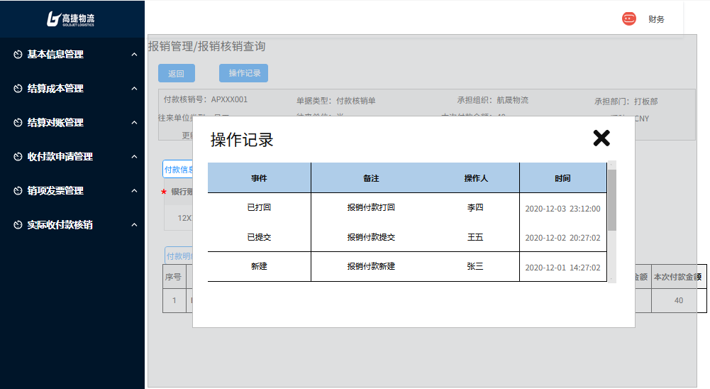

（2）字段说明
基本信息字段
序号 | 名称 | 长度 | 类型 | 是否必填 | 默认值 | 可编辑 | 备注
1 | 事件 | 20 | 字符 | 否 | 是 | 否 | 根据查询条件自动带出；无查询条件则默认全部
2 | 备注 | 200 | 字符 | 否 | 是 | 否 | 根据查询条件自动带出；无查询条件则默认全部
3 | 操作人 | 60 | 文本 | 否 | 是 | 否 | 根据查询条件自动带出；无查询条件则默认全部
4 | 操作时间 |  | 日期时间 | 否 | 是 | 否 | 根据查询条件自动带出；无查询条件则默认全部

3.2.3 报销付款编辑原型
报销付款列表界面，点击“编辑”按钮，跳转“付款编辑”界面。

3.2.3.1 付款编辑原型
（1）付款编辑界面
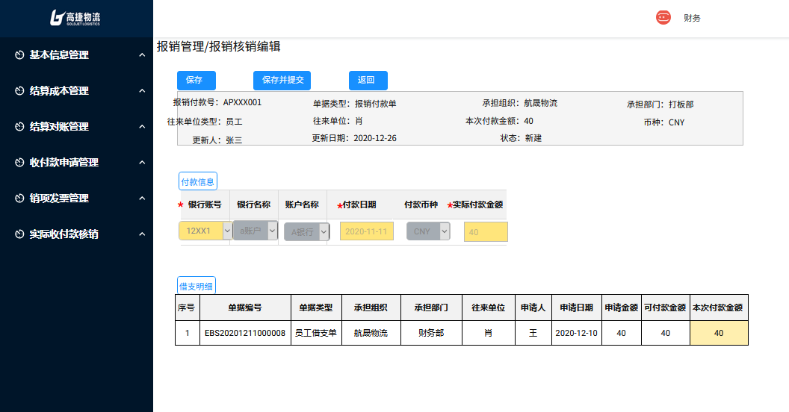

（2）按钮说明
- 保存：保存该付款编辑，弹出“保存确认”弹框。
保存校验：
①校验必填字段是否填写，若未填写，点击保存时无法保存；
②需校验本次付款金额≤可付款金额；
- 保存并提交：保存并提交该付款编辑，弹出“提交确认”弹框。
保存并提交校验：需要进行保存校验。
- 返回：取消该付款编辑，返回“报销付款列表”界面。

- 字段说明
基本信息字段
序号 | 名称 | 长度 | 类型 | 是否必填 | 默认值 | 可编辑 | 备注
1 | 报销付款号 | 13 | 字符 | 是 | 是 | 否 | 根据编辑数据自动带出
2 | 单据类型 | 30 | 字符 | 否 | 是 | 否 | 根据编辑数据自动带出
3 | 费用承担组织 | 60 | 字符 | 否 | 是 | 否 | 根据编辑数据自动带出
4 | 费用承担部门 | 60 | 字符 | 否 | 是 | 否 | 根据编辑数据自动带出
5 | 往来单位类型 | 30 | 字符 | 否 | 是 | 否 | 根据编辑数据自动带出
6 | 往来单位 | 30 | 文本 | 否 | 是 | 否 | 根据编辑数据自动带出
7 | 本次付款金额 |  | 数字 | 否 | 是 | 否 | 根据编辑数据自动带出
8 | 币种 | 3 | 字符 | 否 | 是 | 否 | 根据编辑数据自动带出
9 | 申请人 | 60 | 文本 | 否 | 是 | 否 | 根据编辑数据自动带出
10 | 更新日期 |  | 日期 | 否 | 是 | 否 | 根据编辑数据自动带出
11 | 状态 | 3 | 字符 | 否 | 是 | 否 | 根据编辑数据自动带出

付款信息字段
序号 | 名称 | 长度 | 类型 | 是否必填 | 默认值 | 可编辑 | 备注
1 | 银行账号 | 20 | LOV | 是 | 是 | 是 | 1、LOV选择  2、根据维护的银行账号信息带出  3、支持输入账号，模糊匹配。
2 | 银行名称 | 40 | 文本 | 否 | 是 | 否 | 根据银行账号带出
3 | 账号名称 | 40 | 文本 | 否 | 是 | 否 | 根据银行账号带出
4 | 付款日期 |  | 日期 | 是 | 是 | 是 | 日期选择款
5 | 付款币种 | 3 | 字符 | 否 | 是 | 否 | 根据银行账号带出
6 | 实际付款金额 |  | 数字 | 是 | 是 | 是 | 付款总金额

借支明细字段
序号 | 名称 | 长度 | 类型 | 是否必填 | 默认值 | 可编辑 | 备注
1 | 单据编号 | 30 | 字符 | 否 | 是 | 否 | 根据编辑数据自动带出
2 | 单据类型 | 30 | 字符 | 否 | 是 | 否 | 根据编辑数据自动带出
3 | 承担组织 |  | LOV | 否 | 是 | 否 | 根据编辑数据自动带出
4 | 承担部门 |  | LOV | 否 | 是 | 否 | 根据编辑数据自动带出
5 | 往来单位 | 20 | 文本 | 否 | 是 | 否 | 根据编辑数据自动带出
6 | 申请人 | 60 | 文本 | 否 | 是 | 否 | 根据编辑数据自动带出
7 | 申请日期 |  | 日期 | 否 | 是 | 否 | 根据编辑数据自动带出
8 | 申请金额 |  | 数字 | 否 | 是 | 否 | 根据编辑数据自动带出
9 | 可付款金额 |  | 数字 | 否 | 是 | 否 | 根据编辑数据自动带出
10 | 本次付款金额 |  | 数字 | 否 | 否 | 是 | 根据编辑数据自动带出；允许手动输入

3.2.3.2 付款编辑保存原型
（1）付款编辑保存界面

在付款编辑界面，点击“保存”按钮，弹出“保存确认”弹框。

（2）按钮说明
- 确认：完成保存，返回“报销付款列表”界面，该付款申请的状态变为“新建”。记录操作事件、备注、操作人和操作时间。
- 取消：取消保存，返回“付款编辑”界面。

3.2.3.3 付款编辑提交原型
（1）付款编辑提交界面

在付款编辑界面，点击“保存并提交”按钮，弹出“提交确认”弹框。

（2）按钮说明
- 确认：完成保存并提交该付款申请，该付款申请的状态变为“已提交”。返回“报销付款列表”界面。记录操作事件、备注、操作人和操作时间。
- 取消：取消保存并提交，返回“付款编辑”界面。提交时，同步触发报销付款同步金碟系统接口。提交时，同步触发报销付款同步金碟系统接口。

3.2.4 报销付款提交原型
（1）报销付款提交界面
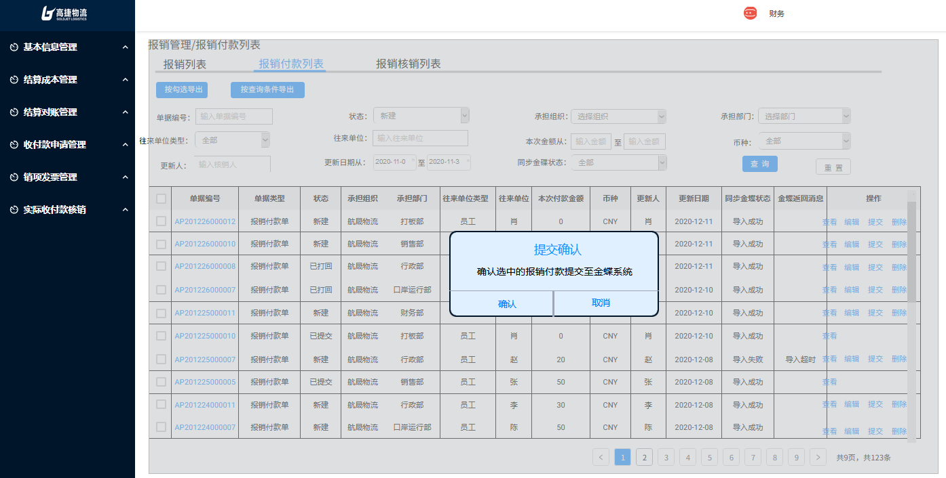

（2）按钮说明
- 确认：通过接口把数据提交到金碟，并接收保存金蝶返回的消息，该付款申请的状态变为“已提交”。返回“报销付款列表”界面。记录操作事件、备注、操作人和操作时间。
- 取消：取消提交，返回“报销付款列表”界面。

3.2.5 报销付款删除原型
（1）报销付款删除界面
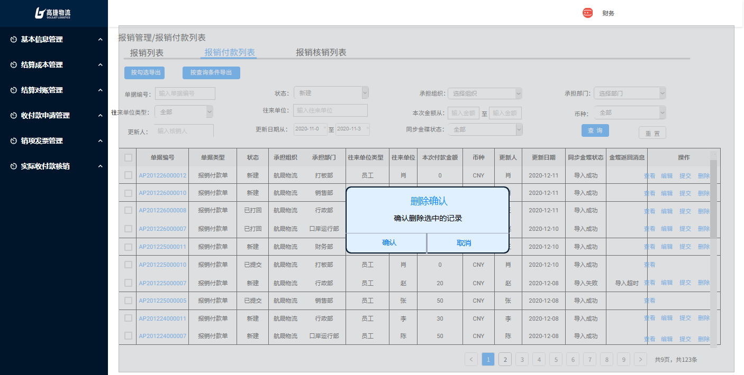

（2）按钮说明
- 确认：删除付款申请记录，返回“报销付款列表”界面。记录操作事件、备注、操作人和操作时间。
- 取消：取消删除，返回“报销付款列表”界面。

3.2.6 报销付款打回原型
（1）报销付款打回界面


（2）按钮说明
- 确认：状态改成“已打回”，返回“报销付款列表”界面。记录操作事件、备注、操作人和操作时间。
- 取消：取消打回，返回“报销付款列表”界面。

3.3 报销核销列表原型

3.3.1 报销核销列表原型
报销核销列表页面，可搜索、查看所有报销核销申请的数据。
（1）报销核销列表界面
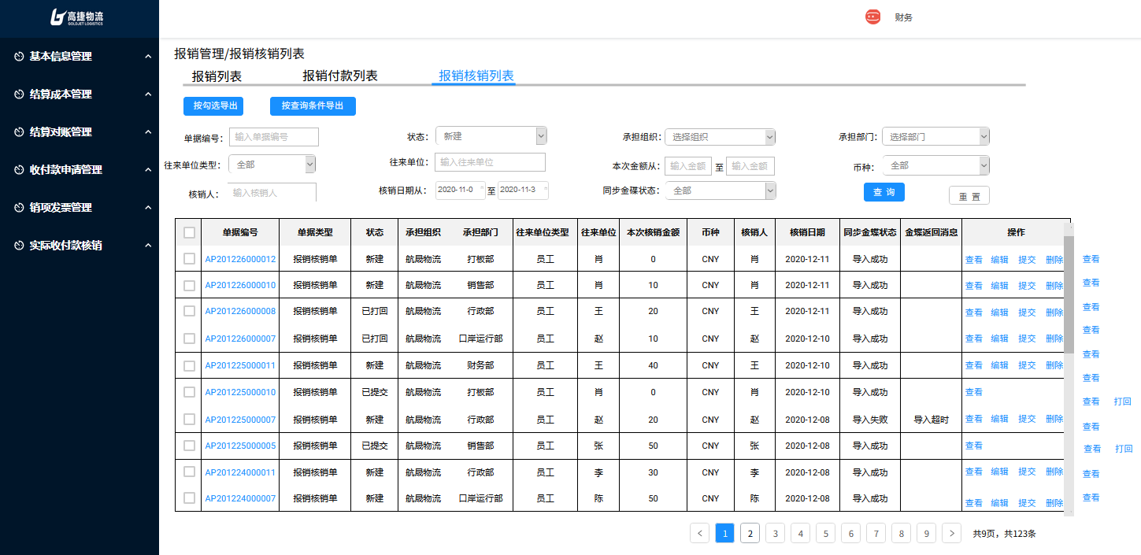

（2）按钮说明
- 按勾选导出：勾选数据，导出勾选的数据。
- 按查询条件导出：按照查询条件，导出数据（存在一次导出大量数据的场景）。
- 查询：在不选择任何查询字段下，点击“查询”按钮，默认所有查询条件。选择对应的查询条件，则显示符合结果的数据。查询出的数据，按照“单据编号”倒序排列。
- 重置：重置所有查询条件。
- 点击订单号：跳转至“报销核销明细”界面。
- 查看：跳转至“报销核销明细”界面。
- 编辑：跳转至“报销核销编辑”界面。
- 提交：弹出“提交确认”弹框。只有【新建、已打回】状态的报销核销数据，才有提交功能。
- 删除：弹出“删除确认”弹框。只有【新建、已打回】状态的报销核销数据，才有删除功能。
- 打回：弹出“打回确认”弹框，只有管理员才能显示改按钮。只有【已提交】状态的报销核销数据，才有提交功能。
（3）查询栏字段说明
序号 | 名称 | 长度 | 类型 | 是否必填 | 默认值 | 可编辑 | 备注
1 | 单据编号 | 30 | 字符 | 否 | 否 | 是 | 手工录入；  填写单据编号，支持模糊查询；
2 | 状态 |  | LOV | 否 | 否 | 是 | LOV选择（新建/已打回/已提交）；不选择则默认全部
3 | 费用承担组织 |  | LOV | 否 | 否 | 是 | LOV选择，可以选择到组织架构内所有的组织
4 | 费用承担部门 | 20 | 文本 | 否 | 否 | 是 | 手工录入；  承担部门，支持模糊查询
5 | 往来单位类型 |  | LOV | 否 | 否 | 是 | LOV选择（全部/员工/其他往来单位）；不选择则默认全部
6 | 往来单位 | 20 | 文本 | 否 | 否 | 是 | 手工录入；  往来单位，支持模糊查询
7 | 申请金额从 |  | 数字 | 否 | 否 | 是 | 手工录入金额，支持范围查询
8 | 申请金额至 |  | 数字 | 否 | 否 | 是 | 手工录入金额，支持范围查询
9 | 币种 |  | LOV | 否 | 否 | 是 | LOV选择（所有币制信息）；不选择则默认全部
10 | 核销人 | 60 | 文本 | 否 | 否 | 是 | 手工录入核销人，支持范围查询
11 | 核销日期 |  | 日期 | 否 | 否 | 是 | 日期范围框，支持模糊匹配；  不选择则默认全部；
12 | 同步金碟状态 |  | LOV | 否 | 否 | 是 | LOV选择（全部/导入成功/导入失败）；不选择则默认全部

（4）费用列表栏字段
每页显示10条
序号 | 名称 | 长度 | 类型 | 是否必填 | 默认值 | 可编辑 | 备注
1 | 单据编号 | 30 | 字符 | 否 | 否 | 否 | 根据查询条件自动带出；无查询条件则默认全部
2 | 单据类型 | 30 | 字符 | 否 | 否 | 否 | 根据查询条件自动带出；无查询条件则默认全部
3 | 状态 | 30 | 文本 | 否 | 否 | 否 | 根据查询条件自动带出；无查询条件则默认全部
4 | 承担部门 | 60 | 文本 | 否 | 否 | 否 | 根据查询条件自动带出；无查询条件则默认全部
5 | 往来单位类型 | 20 | 文本 | 否 | 否 | 否 | 根据查询条件自动带出；无查询条件则默认全部
6 | 往来单位 | 20 | 文本 | 否 | 否 | 否 | 根据查询条件自动带出；无查询条件则默认全部
7 | 本次核销金额 |  | 数字 | 否 | 否 | 否 | 根据查询条件自动带出；无查询条件则默认全部
8 | 币种 | 20 | 文本 | 否 | 否 | 否 | 根据查询条件自动带出；无查询条件则默认全部
9 | 核销人 | 60 | 文本 | 否 | 否 | 否 | 根据查询条件自动带出；无查询条件则默认全部
10 | 核销日期 |  | 日期 | 否 | 否 | 否 | 根据查询条件自动带出；无查询条件则默认全部
11 | 同步金蝶状态 | 30 | 文本 | 否 | 否 | 否 | 根据查询条件自动带出；无查询条件则默认全部
12 | 金蝶返回消息 | 30 | 文本 | 否 | 否 | 否 | 金蝶接口返回的信息

3.3.2 报销核销明细查看原型
（1）报销核销明细查看界面
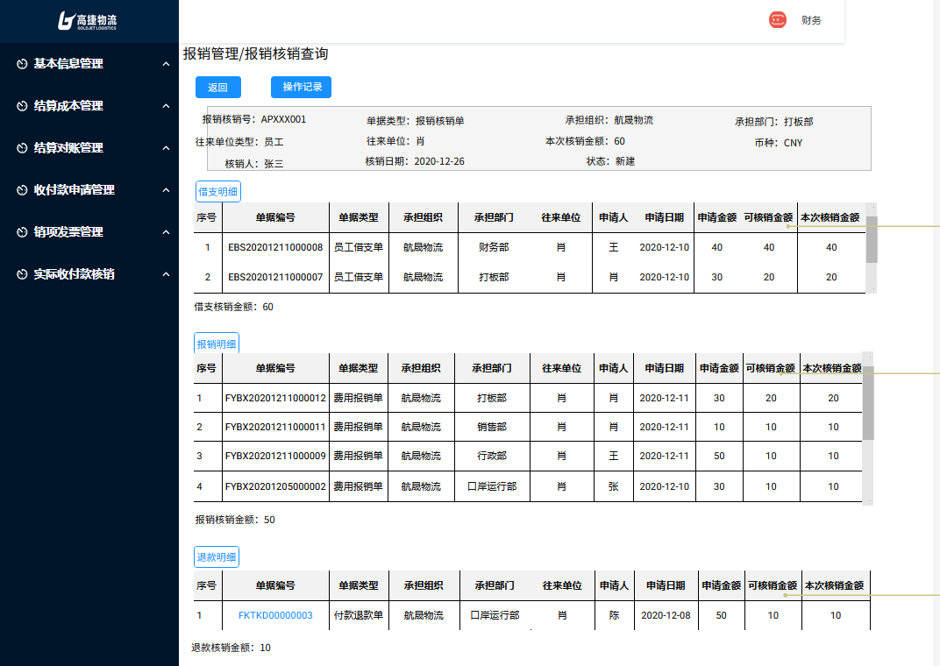

“报销核销列表”界面，点击操作栏的“查看”，跳转至该“报销核销明细查看界面”。所有状态下的核销申请，均有“查看”按钮。

（2）按钮说明
- 返回：跳转到“报销核销列表”界面。
- 操作记录：弹出“操作记录信息”页面。

（3）字段说明
基本信息字段
序号 | 名称 | 长度 | 类型 | 是否必填 | 默认值 | 可编辑 | 备注
1 | 报销核销号 | 13 | 字符 | 是 | 是 | 否 | 根据查询数据自动带出;
2 | 单据类型 | 30 | 字符 | 否 | 是 | 否 | 根据查询数据自动带出;
3 | 费用承担组织 | 60 | 字符 | 否 | 是 | 否 | 根据查询数据自动带出;
4 | 费用承担部门 | 60 | 字符 | 否 | 是 | 否 | 根据查询数据自动带出;
5 | 往来单位类型 | 30 | 字符 | 否 | 是 | 否 | 根据查询数据自动带出;
6 | 往来单位 | 30 | 文本 | 否 | 是 | 是 | 根据查询数据自动带出;
7 | 本次核销金额 |  | 数字 | 否 | 是 | 是 | 根据查询数据自动带出;
8 | 币种 | 3 | 字符 | 否 | 是 | 否 | 根据查询数据自动带出;
9 | 核销人 | 60 | 文本 | 否 | 是 | 是 | 根据查询数据自动带出;
10 | 核销日期 |  | 日期 | 否 | 是 | 否 | 根据查询数据自动带出;
11 | 状态 | 3 | 字符 | 否 | 是 | 否 | 根据查询数据自动带出;

借支明细字段
按可核销金额、单据编号倒叙排列
序号 | 名称 | 长度 | 类型 | 是否必填 | 默认值 | 可编辑 | 备注
1 | 单据编号 | 30 | 字符 | 否 | 是 | 否 | 根据查询数据自动带出;
2 | 单据类型 | 30 | 字符 | 否 | 是 | 否 | 根据查询数据自动带出;
3 | 承担组织 |  | LOV | 否 | 是 | 否 | 根据查询数据自动带出;
4 | 承担部门 |  | LOV | 否 | 是 | 否 | 根据查询数据自动带出;
5 | 往来单位 | 20 | 文本 | 否 | 是 | 否 | 根据查询数据自动带出;
6 | 申请人 | 60 | 文本 | 否 | 是 | 否 | 根据查询数据自动带出;
7 | 申请日期 |  | 日期 | 否 | 是 | 否 | 根据查询数据自动带出;
8 | 申请金额 |  | 数字 | 否 | 是 | 否 | 根据查询数据自动带出;
9 | 可核销金额 |  | 数字 | 否 | 是 | 否 | 根据查询数据自动带出;
10 | 本次核销金额 |  | 数字 | 否 | 是 | 否 | 根据查询数据自动带出;
11 | 借支核销金额 |  | 数字 | 否 | 是 | 否 | 根据查询数据自动带出;

报销明细字段
按可核销金额、单据编号倒叙排列
序号 | 名称 | 长度 | 类型 | 是否必填 | 默认值 | 可编辑 | 备注
1 | 单据编号 | 30 | 字符 | 否 | 是 | 否 | 根据查询数据自动带出;
2 | 单据类型 | 30 | 字符 | 否 | 是 | 否 | 根据查询数据自动带出;
3 | 承担组织 |  | LOV | 否 | 是 | 否 | 根据查询数据自动带出;
4 | 承担部门 |  | LOV | 否 | 是 | 否 | 根据查询数据自动带出;
5 | 往来单位 | 20 | 文本 | 否 | 是 | 否 | 根据查询数据自动带出;
6 | 申请人 | 60 | 文本 | 否 | 是 | 否 | 根据查询数据自动带出;
7 | 申请日期 |  | 日期 | 否 | 是 | 否 | 根据查询数据自动带出;
8 | 申请金额 |  | 数字 | 否 | 是 | 否 | 根据查询数据自动带出;
9 | 可核销金额 |  | 数字 | 否 | 是 | 否 | 根据查询数据自动带出;
10 | 本次核销金额 |  | 数字 | 否 | 是 | 否 | 根据查询数据自动带出;
11 | 报销核销金额 |  | 数字 | 否 | 是 | 否 | 根据查询数据自动带出;

退款明细字段
按可核销金额、单据编号倒叙排列
序号 | 名称 | 长度 | 类型 | 是否必填 | 默认值 | 可编辑 | 备注
1 | 单据编号 | 30 | 字符 | 否 | 是 | 否 | 根据查询数据自动带出;
2 | 单据类型 | 30 | 字符 | 否 | 是 | 否 | 根据查询数据自动带出;
3 | 承担组织 |  | LOV | 否 | 是 | 否 | 根据查询数据自动带出;
4 | 承担部门 |  | LOV | 否 | 是 | 否 | 根据查询数据自动带出;
5 | 往来单位 | 20 | 文本 | 否 | 是 | 否 | 根据查询数据自动带出;
6 | 申请人 | 60 | 文本 | 否 | 是 | 否 | 根据查询数据自动带出;
7 | 申请日期 |  | 日期 | 否 | 是 | 否 | 根据查询数据自动带出;
8 | 申请金额 |  | 数字 | 否 | 是 | 否 | 根据查询数据自动带出;
9 | 可核销金额 |  | 数字 | 否 | 是 | 否 | 根据查询数据自动带出;
10 | 本次核销金额 |  | 数字 | 否 | 是 | 否 | 根据查询数据自动带出;
11 | 退款核销金额 |  | 数字 | 否 | 是 | 否 | 根据查询数据自动带出;

3.3.2.1 操作记录信息查看原型
（1）操作记录信息查看界面
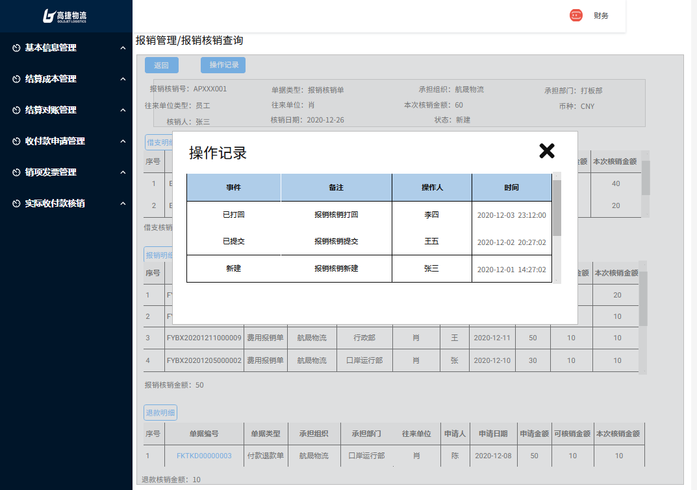

（2）字段说明
基本信息字段
序号 | 名称 | 长度 | 类型 | 是否必填 | 默认值 | 可编辑 | 备注
1 | 事件 | 20 | 字符 | 否 | 是 | 否 | 根据查看数据自动带出
2 | 备注 | 200 | 字符 | 否 | 是 | 否 | 根据查看数据自动带出
3 | 操作人 | 60 | 文本 | 否 | 是 | 否 | 根据查看数据自动带出
4 | 操作时间 |  | 日期时间 | 否 | 是 | 否 | 根据查看数据自动带出

3.3.3 报销核销编辑原型
报销核销列表界面，点击“编辑”按钮，跳转“核销编辑”界面。

3.3.3.1 报销核销编辑原型
（1）报销核销编辑界面
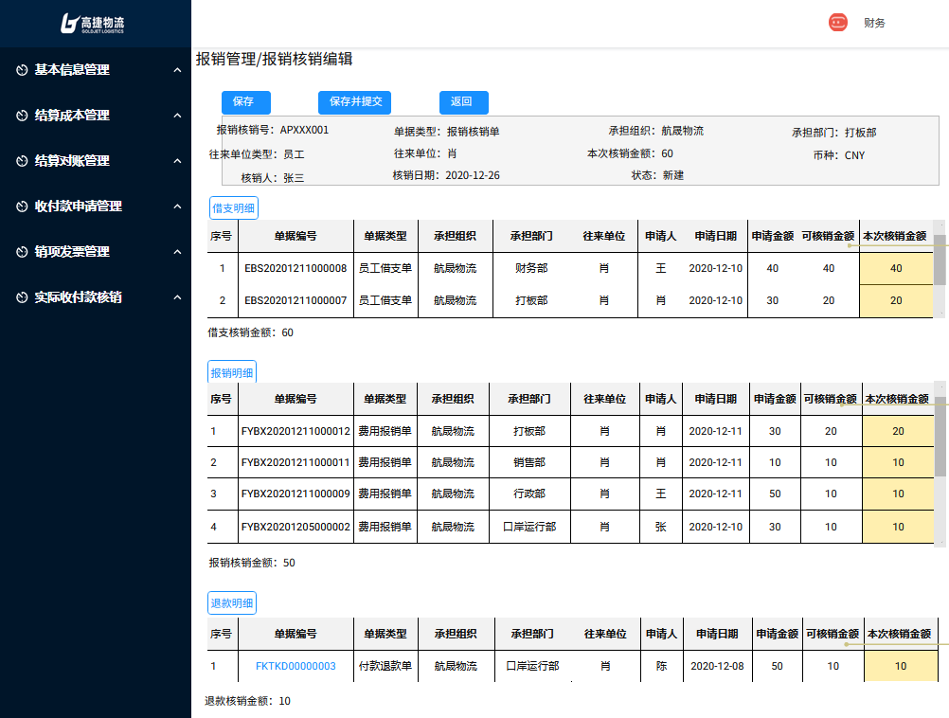

（2）按钮说明
- 保存：保存该核销编辑，弹出“保存确认”弹框。
保存校验：
①校验必填字段是否填写，若未填写，点击保存时无法保存；
②需校验本次核销金额≤可核销金额；需校验借支核销金额=报销核销金额+退款核销金额；
- 保存并提交：保存并提交该核销编辑，弹出“提交确认”弹框。
保存并提交校验：需要进行保存校验。
- 返回：取消该核销编辑，返回“报销列表”界面。

- 字段说明
基本信息字段
序号 | 名称 | 长度 | 类型 | 是否必填 | 默认值 | 可编辑 | 备注
1 | 报销核销号 | 13 | 字符 | 是 | 是 | 否 | 根据编辑数据自动带出；
2 | 单据类型 | 30 | 字符 | 否 | 是 | 否 | 根据查询条件自动带出；
3 | 费用承担组织 | 60 | 字符 | 否 | 是 | 否 | 根据查询条件自动带出；
4 | 费用承担部门 | 60 | 字符 | 否 | 是 | 否 | 根据查询条件自动带出；
5 | 往来单位类型 | 30 | 字符 | 否 | 是 | 否 | 根据查询条件自动带出；
6 | 往来单位 | 30 | 文本 | 否 | 是 | 否 | 根据查询条件自动带出；
7 | 本次核销金额 |  | 数字 | 否 | 是 | 否 | 保存后，自动更新；
8 | 币种 | 3 | 字符 | 否 | 是 | 否 | 根据查询条件自动带出；
9 | 核销人 | 60 | 文本 | 否 | 是 | 否 | 根据查询条件自动带出；
10 | 核销日期 |  | 日期 | 否 | 是 | 否 | 根据查询条件自动带出；
11 | 状态 | 3 | 字符 | 否 | 是 | 否 | 根据查询条件自动带出；

借支明细字段
按可核销金额、单据编号倒叙排列
序号 | 名称 | 长度 | 类型 | 是否必填 | 默认值 | 可编辑 | 备注
1 | 单据编号 | 30 | 字符 | 否 | 是 | 否 | 根据编辑数据自动带出；
2 | 单据类型 | 30 | 字符 | 否 | 是 | 否 | 根据编辑数据自动带出；
3 | 承担组织 |  | LOV | 否 | 是 | 否 | 根据编辑数据自动带出；
4 | 承担部门 |  | LOV | 否 | 是 | 否 | 根据编辑数据自动带出；
5 | 往来单位 | 20 | 文本 | 否 | 是 | 否 | 根据编辑数据自动带出；
6 | 申请人 | 60 | 文本 | 否 | 是 | 否 | 根据编辑数据自动带出；
7 | 申请日期 |  | 日期 | 否 | 是 | 否 | 根据编辑数据自动带出；
8 | 申请金额 |  | 数字 | 否 | 是 | 否 | 根据编辑数据自动带出；
9 | 可核销金额 |  | 数字 | 否 | 是 | 否 | 根据编辑数据自动带出；
10 | 本次核销金额 |  | 数字 | 否 | 是 | 是 | 根据编辑数据自动带出；允许手工输入修改
11 | 借支核销金额 |  | 数字 | 否 | 是 | 否 | 保存后，自动生成

报销明细字段
按可核销金额、单据编号倒叙排列
序号 | 名称 | 长度 | 类型 | 是否必填 | 默认值 | 可编辑 | 备注
1 | 单据编号 | 30 | 字符 | 否 | 是 | 否 | 根据编辑数据自动带出；
2 | 单据类型 | 30 | 字符 | 否 | 是 | 否 | 根据编辑数据自动带出；
3 | 承担组织 |  | LOV | 否 | 是 | 否 | 根据编辑数据自动带出；
4 | 承担部门 |  | LOV | 否 | 是 | 否 | 根据编辑数据自动带出；
5 | 往来单位 | 20 | 文本 | 否 | 是 | 否 | 根据编辑数据自动带出；
6 | 申请人 | 60 | 文本 | 否 | 是 | 否 | 根据编辑数据自动带出；
7 | 申请日期 |  | 日期 | 否 | 是 | 否 | 根据编辑数据自动带出；
8 | 申请金额 |  | 数字 | 否 | 是 | 否 | 根据编辑数据自动带出；
9 | 可核销金额 |  | 数字 | 否 | 是 | 否 | 根据编辑数据自动带出；
10 | 本次核销金额 |  | 数字 | 否 | 是 | 是 | 根据编辑数据自动带出；允许手工输入修改
11 | 报销核销金额 |  | 数字 | 否 | 是 | 否 | 保存后，自动生成

退款明细字段
按可核销金额、单据编号倒叙排列
序号 | 名称 | 长度 | 类型 | 是否必填 | 默认值 | 可编辑 | 备注
1 | 单据编号 | 30 | 字符 | 否 | 是 | 否 | 根据编辑数据自动带出；
2 | 单据类型 | 30 | 字符 | 否 | 是 | 否 | 根据编辑数据自动带出；
3 | 承担组织 |  | LOV | 否 | 是 | 否 | 根据编辑数据自动带出；
4 | 承担部门 |  | LOV | 否 | 是 | 否 | 根据编辑数据自动带出；
5 | 往来单位 | 20 | 文本 | 否 | 是 | 否 | 根据编辑数据自动带出；
6 | 申请人 | 60 | 文本 | 否 | 是 | 否 | 根据编辑数据自动带出；
7 | 申请日期 |  | 日期 | 否 | 是 | 否 | 根据编辑数据自动带出；
8 | 申请金额 |  | 数字 | 否 | 是 | 否 | 根据编辑数据自动带出；
9 | 可核销金额 |  | 数字 | 否 | 是 | 否 | 根据编辑数据自动带出；
10 | 本次核销金额 |  | 数字 | 否 | 是 | 是 | 根据编辑数据自动带出；允许手工输入修改
11 | 退款核销金额 |  | 数字 | 否 | 是 | 否 | 保存后，自动生成

3.3.3.2 报销核销编辑保存原型
（1）报销核销编辑保存界面
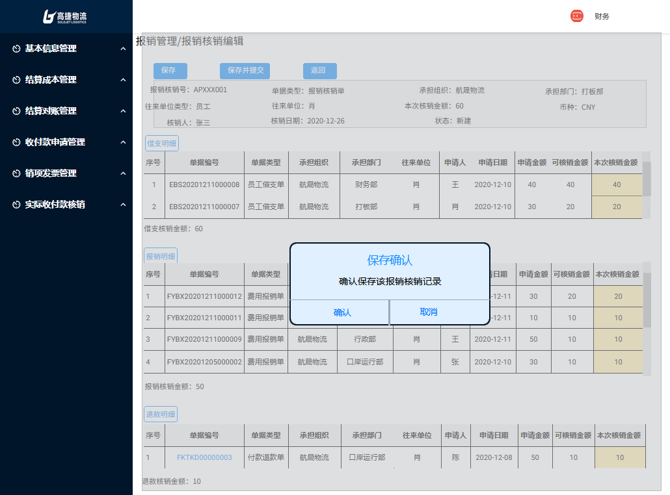
在核销编辑界面，点击“保存”按钮，弹出“保存确认”弹框。

（2）按钮说明
- 确认：完成保存，返回“报销核销列表”界面，判断“借支核销金额”必须等于“报销核销金额”+“退款核销金额”，该核销申请的状态变为“已提交”。记录操作事件、备注、操作人和操作时间。
- 取消：取消保存，返回“核销编辑”界面。

3.3.3.3 报销核销编辑提交原型
（1）报销核销编辑提交界面
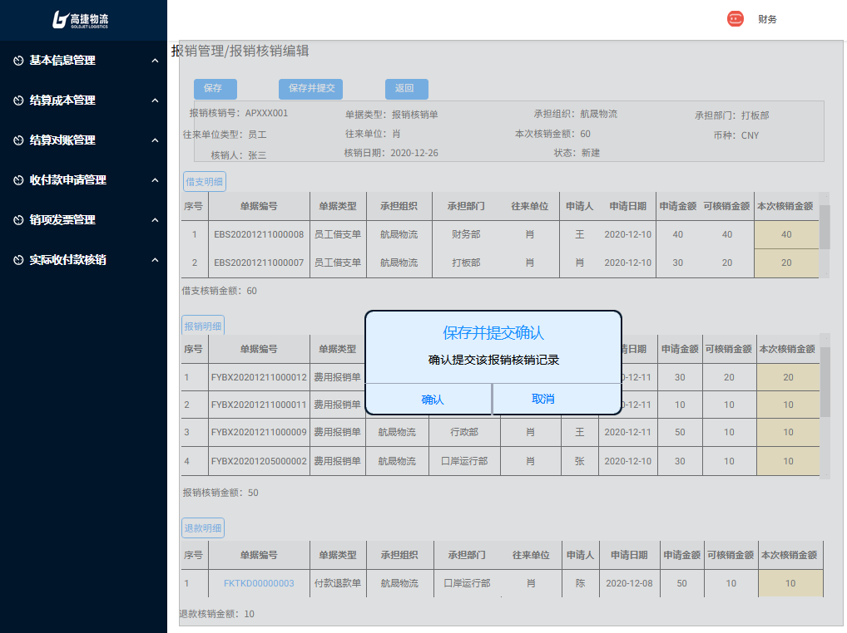
在核销编辑界面，点击“保存并提交”按钮，弹出“提交确认”弹框。

（2）按钮说明
- 确认：完成保存并提交该核销申请，返回“报销核销列表”界面，判断“借支核销金额”必须等于“报销核销金额”+“退款核销金额”，该核销申请的状态变为“已提交”。记录操作事件、备注、操作人和操作时间。提交时，同步触发报销核销同步金碟系统接口。
- 取消：取消保存并提交，返回“核销编辑”界面。

3.3.4 报销核销提交原型
（1）报销核销提交界面
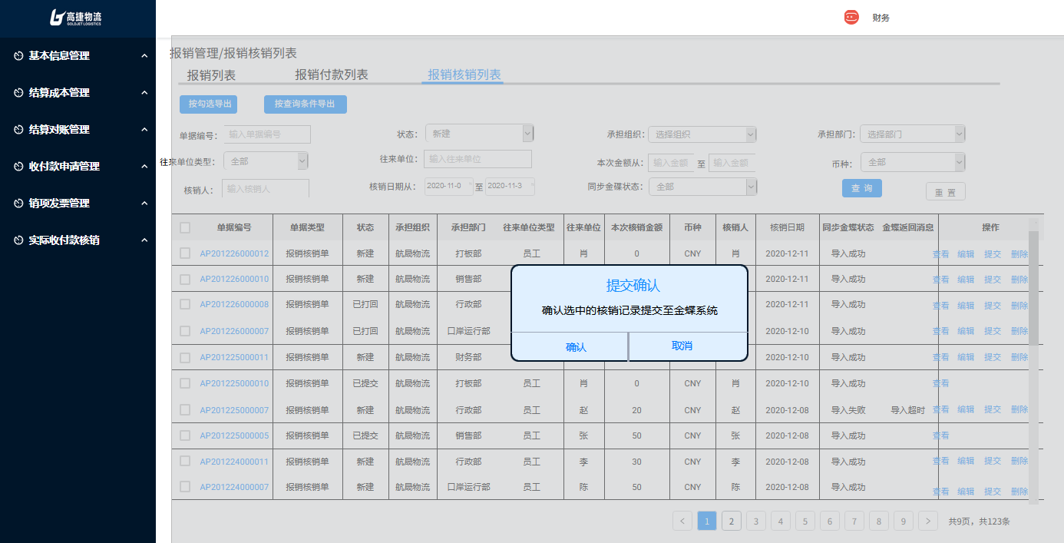

（2）按钮说明
- 确认：通过接口把数据提交到金碟，并接收保存金蝶返回的消息，状态改成“已提交”，返回“报销核销列表”界面。记录操作事件、备注、操作人和操作时间。提交时，同步触发报销核销同步金碟系统接口。
- 取消：取消提交，返回“报销核销列表”界面。

3.3.5 报销核销删除原型
（1）报销核销删除界面
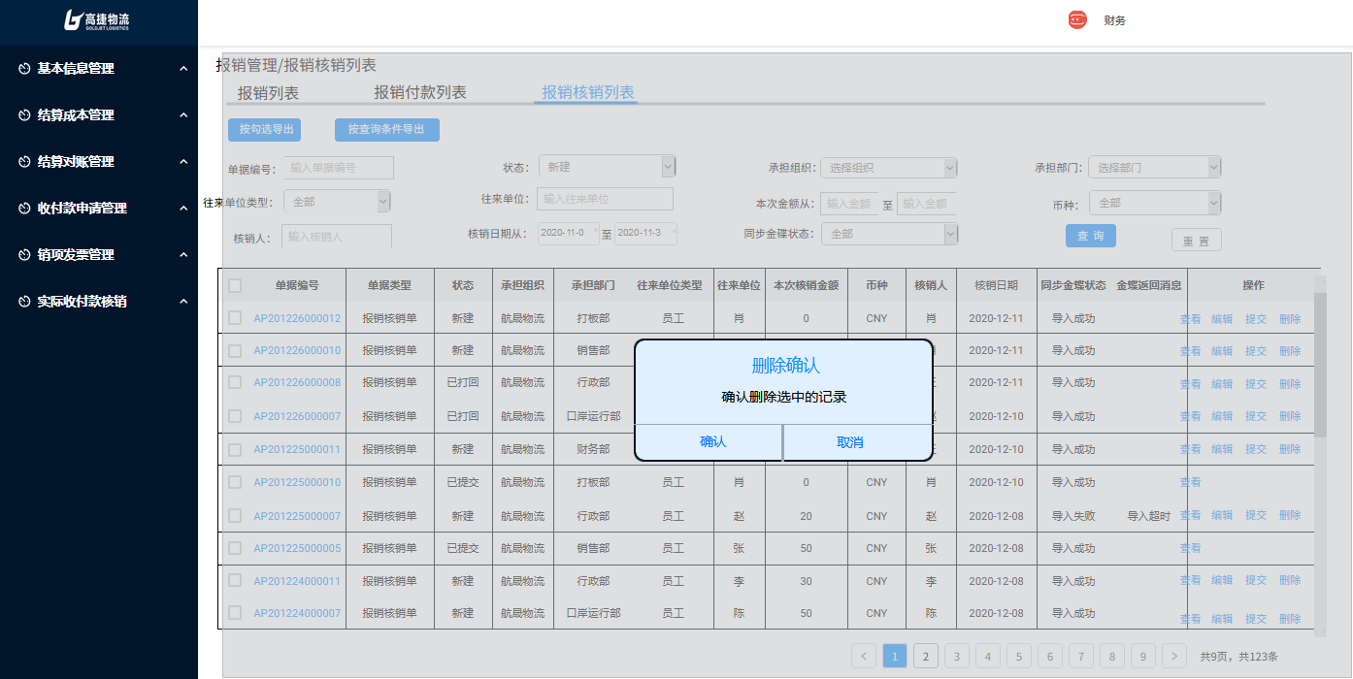

（2）按钮说明
- 确认：删除核销申请记录，返回“报销核销列表”界面。记录操作事件、备注、操作人和操作时间。
- 取消：取消删除，返回“报销核销列表”界面。

3.3.6 报销核销打回原型
（1）报销核销打回界面
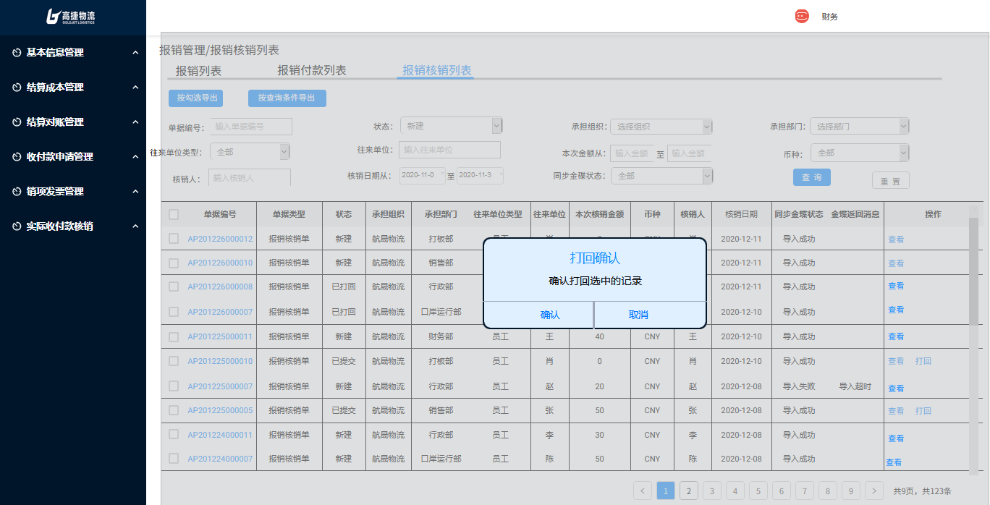

（2）按钮说明
- 确认：状态改成“已打回”，返回“报销核销列表”界面。记录操作事件、备注、操作人和操作时间。
- 取消：取消打回，返回“报销核销列表”界面。

